НАЦІОНАЛЬНИЙ ТЕХНІЧНИЙ УНІВЕРСИТЕТ УКРАЇНИ
«КИЇВСЬКИЙ ПОЛІТЕХНІЧНИЙ ІНСТИТУТ
імені ІГОРЯ СІКОРСЬКОГО»

ФАКУЛЬТЕТ ПРИКЛАДНОЇ МАТЕМАТИКИ

Кафедра системного програмування і спеціалізованих комп‘ютерних систем

«До захисту допущено»
Завідувач кафедри
__________ Віталій РОМАНКЕВИЧ
(підпис) (ініціали, прізвище)
“___” червня 2024 р.

Дипломний проєкт
на здобуття ступеня бакалавра

зі спеціальності 123 «Комп'ютерна інженерія»

на тему: Cпеціалізована програмна система підтримки спілкування в реальному часі на базі технологій WebRTC та WebSocket

Виконав (-ла): студент (-ка) IV курсу, групи КВ-03
^{(шифр групи)}

Жовтанюк Максим В’ячеславович __________
^{(прізвище, ім’я, по батькові)} ^{(підпис)}

Керівник доц.каф.СПСКС к.т.н. Павловський В.І. __________
(посада, науковий ступінь, вчене звання, прізвище та ініціали) ^{(підпис)}

Консультант з нормоконтролю, доц.каф.СПСКС, к.т.н. Клятченко Я.М. __________
^{(назва розділу)} (посада, вчене звання, науковий ступінь, прізвище, ініціали ) (підпис)

Рецензент доцент каф. ОТ, к.т.н., доцент Верба О.А. __________
(посада, науковий ступінь, вчене звання, науковий ступінь, прізвище та ініціали) ^{(підпис)}

Засвідчую, що у цьому дипломному проєкті
немає запозичень з праць інших
авторів без відповідних посилань.
Студент _____________
^{(підпис)}

Київ – 2024 року
НАЦІОНАЛЬНИЙ ТЕХНІЧНИЙ УНІВЕРСИТЕТ УКРАЇНИ
«КИЇВСЬКИЙ ПОЛІТЕХНІЧНИЙ ІНСТИТУТ
імені ІГОРЯ СІКОРСЬКОГО»

ФАКУЛЬТЕТ ПРИКЛАДНОЇ МАТЕМАТИКИ

Кафедра системного програмування і спеціалізованих комп‘ютерних систем

Рівень вищої освіти – перший (бакалаврський)
Спеціальність 123 «Комп’ютерна інженерія»

ЗАТВЕРДЖУЮ
Завідувач кафедри
______ Віталій РОМАНКЕВИЧ
(підпис) (ініціали, прізвище)
«___» ________ 2023 р.
ЗАВДАННЯ
на дипломний проєкт студента
Жовтанюка Максима В’ячеславовича
^{(прізвище, ім’я, по батькові)}
1. Тема проєкту
Спеціалізована програмна система підтримки спілкування в реальному часі на базі технологій WebRTC та WebSocket,
керівник проєкту доц.каф.СПСКС к.т.н Павловський В.І. ,
(прізвище, ім’я, по батькові, науковий ступінь, вчене звання)
затверджені наказом по університету від «30» травня 2024 р. № 2205-с
2. Термін подання студентом проєкту: 30 травня 2024 р.
3. Вихідні дані до проєкту: див. Технічне завдання
4. Зміст пояснювальної записки
- Аналіз сучасних систем спілкування в реальному часі
- Проєктування системи спілкування в реальному часі
- Аналіз технологій та інструментів розробки системи
- Реалізація та тестування системи підтримки спілкування в реальному часі
5. Перелік графічного матеріалу (із зазначенням обов’язкових креслеників, плакатів, презентацій тощо)
- Структурна схема взаємодії модулів системи
- Схема алгоритму встановлення відео та аудіозв’язку.
- Схема алгоритму обміну повідомленнями у чаті.
- Схема алгоритму авторизації у системі.
- Презентація
6. Консультанти розділів проєкту
Розділ | Прізвище, ініціали та посада  консультанта | Підпис, дата
Розділ | Прізвище, ініціали та посада  консультанта | завдання  видав | завдання  прийняв
Консультант з нормоконтролю | доц.каф.СПСКС, к.т.н. Клятченко Я.М.
7. Дата видачі завдання 1 листопада 2023 р.
Календарний план
№ з/п | Назва етапів виконання  дипломного проєкту | Термін виконання  етапів проєкту | Примітка
1. | Вивчення галузі за тематикою проєкту | 20.11.2023
2. | Розробка та узгодження технічного завдання | 15.04.2024
3. | Аналіз існуючих систем спілкування в реальному часі | 20.04.2024
4. | Підготовка матеріалів першого розділу дипломного проєкту | 30.04.2024
5. | Підготовка матеріалів другого розділу дипломного проєкту | 04.05.2024
6. | Підготовка матеріалів третього розділу дипломного проєкту | 10.05.2024
7. | Підготовка матеріалів четвертого розділу дипломного проєкту | 16.05.2024
8. | Підготовка графічної частини дипломного проєкту | 20.05.2024
9. | Оформлення документації дипломного проєкту | 25.05.2024
10. | Попередній огляд матеріалів диплому на кафедрі | 27.05.2024

Студент ____________ Максим ЖОВТАНЮК
^{(підпис)} ^{(ім’я та прізвище)}
Керівник проєкту ____________ Володимир ПАВЛОВСЬКИЙ
^{(підпис)} ^{(ім’я та прізвище)}

АНОТАЦІЯ
Кваліфікаційна робота включає пояснювальну записку (60 с., 40 рис. - табл., 3 додатка, 16 с. презентації).
Об’єкт розробки – комп’ютерна система підтримки спілкування в реальному часі на базі технологій WebRTC та WebSocket.
Комп’ютерна система дозволяє: здійснювати автентифікацію у веб застосунку, створювати новий обліковий запис; встановлювати відео та аудіо зв’язок між різними користувачами; обмінюватися повідомленнями. Для спілкування у реальному часі використані технології WebRTC та WebSocket. Для збереження даних про користувачів використана база даних PostreSQL.
В ході розробки:
- Проведено аналіз існуючих застосунків для спілкування в реальному часі;
- Сформульовані вимоги до системи підтримки спілкування в реальному часі;
- Спроектована архітектура платформи;
- Визначена структура бази даних для збереження даних користувачів;
- Розроблено веб інтерфейс платформи;
- Розроблено серверну частину для обробки даних, що надсилаються з веб інтерфейсу.
Комп’ютерна система дозволяє користувачам здійснювати автентифікацію, створювати власні профілі, спілкуватися за допомогою відео та аудіо зв’язку, а також обмінюватись повідомленнями.
Ключові слова:
СИСТЕМА ПІДТРИМКИ СПІЛКУВАННЯ В РЕАЛЬНОМУ ЧАСІ, WEBRTC, WEBSOCKET, POSTRESQL, GO, HTMX
ABSTRACT
The qualification work includes an explanatory note (60 p., 40 fig. - table, 3 appendices, 16 presentation slides).
The project goal is to develop application for real-time communication using WebRTC and WebSocket technologies.
The application allows users to authenticate, create new profile in system, establish real-time video and audio connection between different users, communicate in chats. In order to implement real-time connection WebRTC and WebSocket are used. For data storing PostgreSQL is used.
During development:
- Conducted an analysis of existing real-time communication applications;
- Formulated requirements for the real-time communication system;
- Designed the platform architecture;
- Defined the database schema for storing user data;
- Platform web interface was developed;
- Server for processing and storing required user data was developed.
The computer system allows users to authenticate, create their own profiles, communicate using video and audio devices, and exchange messages in chats.
Keywords:
REAL-TIME COMMUNICATION SYSTEM, WEBRTC, WEBSOCKET, POSTRESQL, GO, HTMX
Поз. |  | Формат |  | ПОЗНАЧЕННЯ |  |  |  | НАЙМЕНУВАННЯ |  |  | Кількість аркушів |  |  | № прим. | Примітки
 |  | А4 |  | ІАЛЦ.045440.002 ТЗ |  |  |  | Спеціалізована програмна |  |  | 4
 |  |  |  |  |  |  |  | система підтримки
 |  |  |  |  |  |  |  | спілкування в реальному
 |  |  |  |  |  |  |  | часі на базі технологій
 |  |  |  |  |  |  |  | WebRTC та WebSocket
 |  |  |  |  |  |  |  | Технічне завдання
 |  | А4 |  | ІАЛЦ.045440.003 ТП |  |  |  | Спеціалізована програмна |  |  | 2
 |  |  |  |  |  |  |  | система підтримки
 |  |  |  |  |  |  |  | спілкування в реальному
 |  |  |  |  |  |  |  | часі на базі технологій
 |  |  |  |  |  |  |  | WebRTC та WebSocket
 |  |  |  |  |  |  |  | Відомість технічного
 |  |  |  |  |  |  |  | проекту
 |  | А4 |  | ІАЛЦ.045440.004 ПЗ |  |  |  | Спеціалізована програмна |  |  | 60
 |  |  |  |  |  |  |  | система підтримки
 |  |  |  |  |  |  |  | спілкування в реальному
 |  |  |  |  |  |  |  | часі на базі технологій
 |  |  |  |  |  |  |  | WebRTC та WebSocket
 |  |  |  |  |  |  |  | Пояснювальна записка
 |  |  |  |  |  |  | ІАЛЦ.045440.001 ОА
Змін. | Арк. |  | № докум. |  | Підпис | Дата
Розробив |  |  | Жовтанюк М.В. |  |  |  | Спеціалізована програмна система підтримки спілкування в реальному часі на базі технологій WebRTC та WebSocket  Опис альбому |  | Літ. |  |  |  | Аркуш |  |  | Аркушів
Перевірив |  |  | Павловський В.І. |  |  |  |  |  |  |  |  |  | 1 |  |  | 2
Консульт. |  |  |  |  |  |  |  |  | КПІ  ім. Ігоря Сікорського, ФПМ КВ-03
Н. контроль |  |  | Клятченко Я.М.
Зав. каф. |  |  | Романкевич В.О.

Поз. |  | Формат |  | ПОЗНАЧЕННЯ |  |  |  | НАЙМЕНУВАННЯ | Кількість аркушів | № прим. | Примітки
 |  | А4 |  | ІАЛЦ.045440.005 Д1 |  |  |  | Схема взаємодії модулів | 1
 |  |  |  |  |  |  |  | системи
 |  |  |  |  |  |  |  | Схема структурна
 |  | А4 |  | ІАЛЦ.045440.006 Д2 |  |  |  | Алгоритм встановлення | 1
 |  |  |  |  |  |  |  | відео та аудіозв’язку
 |  |  |  |  |  |  |  | Схема алгоритму
 |  | А4 |  | ІАЛЦ.045440.007 Д3 |  |  |  | Алгоритм обміну | 1
 |  |  |  |  |  |  |  | повідомленнями у чаті
 |  |  |  |  |  |  |  | Схема алгоритму
 |  | А4 |  | ІАЛЦ.045440.008 Д4 |  |  |  | Алгоритм авторизації | 1
 |  |  |  |  |  |  |  | у системі
 |  |  |  |  |  |  |  | Схема алгоритму
 |  |  |  | Диск CD-ROM |  |  |  | Текст пояснювальної | 1
 |  |  |  |  |  |  |  | записки
 |  |  |  |  |  |  |  | Графічний матеріал
 |  |  |  |  |  |  | ІАЛЦ.045492.001 ОА |  |  |  |  | Арк.
 |  |  |  |  |  |  |  |  |  |  |  | 2
Змін. | Арк. |  | № докум. |  | Підпис | Дата |  |  |  |  |  | 2

ЗМІСТ
1. Найменування та галузь розробки 1
2. ПІДСТАВА ДЛЯ РОЗРОБКИ 2
3. Мета І ПРИЗНАЧЕННЯ РОБОТИ 2
4. ДЖЕРЕЛА РОЗРОБКИ 2
5. ТЕХНІЧНІ ВИМОГИ 3
5.1. Вимоги до програмного продукту, що розробляється 3
5.2. Вимоги до апаратного забезпечення 3
5.3. Вимоги до програмного та апаратного забезпечення користувача 3
6. ЕТАПИ РОЗРОБКИ 4

Найменування та галузь розробки
Назва розробки: «Спеціалізована програмна система підтримки спілкування в реальному часі на базі технологій WebRTC та WebSocket».
Галузь застосування: організація спілкування між користувачами за допомогою відео та аудіозв’язку, а також обмін повідомленнями у реальному часі.

ПІДСТАВА ДЛЯ РОЗРОБКИ
Підставою для розробки є завдання на дипломне проектування на здобуття першого (бакалаврського) рівня вищої освіти, затверджене кафедрою системного програмування і спеціалізованих комп’ютерних систем Національного технічного університету України «Київський Політехнічний Інститут імені Ігоря Сікорського».

Мета І ПРИЗНАЧЕННЯ РОБОТИ
Метою даного проекту є створення програмної системи, яка використовується для відео та аудіо зв’язку, обміну повідомленнями у режимі реального часу, яку можна використовувати як веб додаток у браузері, маючи підключення до мережі Інтернет

ДЖЕРЕЛА РОЗРОБКИ
Джерелами інформації є офіційна документація технологій, що були використані при розробці, технічні статі та публікації у мережі Інтернет, книжки з правильного використання тих чи інших інструментів та відео на платформі Youtube.

ТЕХНІЧНІ ВИМОГИ

Вимоги до програмного продукту, що розробляється
- сумісність з будь якою операційною системою;
- сумісність з будь яким сучасним браузером;
- сумісність з пристроями з різними екранними розмірами;
- можливість авторизації у системі;
- можливість реєстрації у системі;
- можливість створення нової конференції для спілкування за допомогою відео та аудіозв’язку.
- можливість підключення до існуючої конференції.
- можливість обміну повідомленнями з певним користувачем.
- можливість збереження чату спілкування з користувачем.

Вимоги до апаратного забезпечення
- Процесор: 2, 4-ядерний;
- Оперативна пам’ять: 2 Гб;
- Наявність доступу до мережі Інтернет;

Вимоги до програмного та апаратного забезпечення користувача
- Операційна система Windows, Linux, MacOS, Android, iOS;
- Веб-браузер: Google Chrome, Safari, Mozilla Firefox, Opera.

ЕТАПИ РОЗРОБКИ
№  з/п | Назва етапів виконання дипломного проекту | Термін виконання етапів
1. | Вивчення галузі за тематикою проєкту | 07.04.2024
2. | Розробка та узгодження технічного завдання | 15.04.2024
3. | Аналіз існуючих систем спілкування в реальному часі | 20.04.2024
4. | Підготовка матеріалів першого розділу дипломного проєкту | 30.04.2024
5. | Підготовка матеріалів другого розділу дипломного проєкту | 04.05.2024
6. | Підготовка матеріалів третього розділу дипломного проєкту | 10.05.2024
7. | Підготовка матеріалів четвертого розділу дипломного проєкту | 16.05.2024
8. | Підготовка графічної частини дипломного проєкту | 20.05.2024
9. | Оформлення документації дипломного проєкту | 25.05.2024
10. | Попередній огляд матеріалів диплому на кафедрі | 27.05.2024

Поз. |  | Формат |  | ПОЗНАЧЕННЯ |  |  |  | НАЙМЕНУВАННЯ |  |  | Кількість аркушів |  |  | № прим. | Примітки
 |  | А4 |  | ІАЛЦ.045440.004 ПЗ |  |  |  | Спеціалізована програмна |  |  | 60
 |  |  |  |  |  |  |  | система підтримки
 |  |  |  |  |  |  |  | спілкування в реальному
 |  |  |  |  |  |  |  | часі на базі технологій
 |  |  |  |  |  |  |  | WebRTC та WebSocket
 |  |  |  |  |  |  |  | Пояснювальна записка
 |  | А4 |  | ІАЛЦ.045440.005 Д1 |  |  |  | Схема взаємодії модулів |  |  | 1
 |  |  |  |  |  |  |  | системи
 |  |  |  |  |  |  |  | Схема структурна
 |  | А4 |  | ІАЛЦ.045440.006 Д2 |  |  |  | Алгоритм встановлення |  |  | 1
 |  |  |  |  |  |  |  | відео та аудіозв’язку
 |  |  |  |  |  |  |  | Схема алгоритму
 |  | А4 |  | ІАЛЦ.045440.007 Д3 |  |  |  | Алгоритм обміну |  |  | 1
 |  |  |  |  |  |  |  | повідомленнями у чаті
 |  |  |  |  |  |  |  | Схема алгоритму
 |  |  |  |  |  |  | ІАЛЦ.045440.003 ТП
Змін. | Арк. |  | № докум. |  | Підпис | Дата
Розробив |  |  | Жовтанюк М.В. |  |  |  | Спеціалізована програмна система підтримки спілкування в реальному часі на базі технологій WebRTC та WebSocket  Відомість технічного проекту |  | Літ. |  |  |  | Аркуш |  |  | Аркушів
Перевірив |  |  | Павловський В.І. |  |  |  |  |  |  |  |  |  | 1 |  |  | 2
Консульт. |  |  |  |  |  |  |  |  | КПІ  ім. Ігоря Сікорського, ФПМ КВ-03
Н. контроль |  |  | Клятченко Я.М.
Зав. каф. |  |  | Романкевич В.О.

Поз. |  | Формат |  | ПОЗНАЧЕННЯ |  |  |  | НАЙМЕНУВАННЯ | Кількість аркушів | № прим. | Примітки
 |  | А4 |  | ІАЛЦ.045440.008 Д4 |  |  |  | Алгоритм авторизації | 1
 |  |  |  |  |  |  |  | у системі
 |  |  |  |  |  |  |  | Схема алгоритму
 |  |  |  | Диск CD-ROM |  |  |  | Текст пояснювальної | 1
 |  |  |  |  |  |  |  | записки
 |  |  |  |  |  |  |  | Графічний матеріал
 |  |  |  |  |  |  | ІАЛЦ.045492.003 ТП |  |  |  |  | Арк.
 |  |  |  |  |  |  |  |  |  |  |  | 2
Змін. | Арк. |  | № докум. |  | Підпис | Дата |  |  |  |  |  | 2

Пояснювальна записка
до дипломного проєкту
на тему: «Спеціалізована програмна система підтримки спілкування в реальному часі на базі технологій WebRTC та WebSocket»

м. Київ – 2024 р.
ЗМІСТ
Перелік скорочень, умовних позначень, термінів 3
ВСТУП 4
1. АНАЛІЗ СУЧАСНИХ СИСТЕМ СПІЛКУВАННЯ В РЕАЛЬНОМУ ЧАСІ 5
1.1. Галузь застосування та аналіз існуючих систем спілкування в реальному часі 5
1.2. Обґрунтування теми дипломного проєкту 7
2. ПРОЄКТУВАННЯ СИСТЕМИ СПІЛКУВАННЯ В РЕАЛЬНОМУ ЧАСІ 8
2.1. Вимоги до системи 8
2.2. Архітектура системи 9
2.3. Проєктування бази даних 9
2.4. Проєктування мережевого додатку 10
2.5. Вибір інструментів та технологій розробки 18
2.5.1. Вибір СУБД 18
2.5.2. Вибір інструментів розробки веб інтерфейсу 19
2.5.3. Вибір мови програмування для розробки серверної частини. 20
3. АНАЛІЗ ТЕХНОЛОГІЙ ТА ІНСТРУМЕНТІВ РОЗРОБКИ СИСТЕМИ 23
3.1. Визначення, аналіз та сфера використання WebRTC 23
3.2. Визначення, аналіз та сфера використання WebSocket 26
3.3. Використання WebRTC та WebSocket для реалізації функціоналу платформи 28
4. РЕАЛІЗАЦІЯ ТА ТЕСТУВАННЯ СИСТЕМИ ПІДТРИМКИ СПІЛКУВАННЯ В РЕАЛЬНОМУ ЧАСІ 30
4.1. Перелік сутностей та схема бази даних 30
4.2. Реалізація веб інтерфейсу платформи 33
4.3. Реалізація серверної частини застосунку 42
4.3.1. Реалізація HTTP серверу 42
4.3.2. Робота з базою даних PostgreSQL 42
4.3.3. Реалізація «чистої архітектури» 44
4.3.4. Реалізація функціоналу чату 45
4.3.5. Реалізація функціоналу авторизації користувача у системі 46
4.3.6. Реалізація функціоналу для відео зустрічей 47
4.4. Тестування системи 49
ВИСНОВОК 59
СПИСОК ВИКОРИСТАНОЇ ЛІТЕРАТУРИ 60

ДОДАТКИ
Додаток 1. Копії графічного матеріалу
- ІАЛЦ.045440.005 Д1. Схема взаємодії модулів системи. Схема структурна
- ІАЛЦ.045440.006 Д2. Алгоритм встановлення відео та аудіозв’язку. Схема алгоритму
- ІАЛЦ.045440.007 Д3. Алгоритм обміну повідомленнями у чаті. Схема алгоритму
- ІАЛЦ.045440.008 Д4. Алгоритм авторизації у системі. Схема алгоритму
Додаток 2. Фрагменти програмного коду
Додаток 3. Презентація

Перелік скорочень, умовних позначень, термінів
JS (JavaScript) – мова програмування високого рівня, що переважно застосовується для розробки веб-застосунків.
HTMX – JavaScript бібліотека для розробки веб-інтерфейсу платформи.
Go – мова програмування високого рівня, розроблена компанією Google у 2009 році.
ПЗ – програмне забезпечення.
БД – база даних.
WebRTC – протокол призначений для відео та аудіо зв’язку в режимі реального часу.
WebSocket – протокол призначений для обміну даними між клієнтом та сервером у режимі реального часу.
HTTP ендпоінт (кінцева точна) – адреса на яку можна відправити HTTP запит, наприклад https://livekpidiploma.kyiv.ua/new-chat, до цього URL адресу прив’язаний конкретний обробник на стороні серверу, який повертає відповідь користувачеві.
REST API – набір HTTP ендпоінтів, які оголошуються на стороні серверу для взаємодії з ним.

ВСТУП
У світі сучасних технологій спілкування в режимі реального часу відіграє важливу роль у всіх сферах життєдіяльності людини. Маючи доступ до мережі Інтернет люди можуть встановлювати зв’язок між собою навіть перебуваючи на різних континентах. Такі системи дозволяють як будувати багатомільйонні компанії, наймати працівників не зважаючи на їхнє місце проживання, так і спілкуватися з рідними на відстані. Зростання попиту на такі послуги викликає запит на створення та покращення технологій, які використовуються для створення таких платформ. Інструменти, що використовуються для зв’язку в режимі реального часу називають RTC (Real Time Communication) технологіями. Основними властивостями таких технологій є незначна затримка або затримка передачі. У RTC технологіях завжди існує прямий шлях між відправником та отримувачем, тобто дані не зберігаються в проміжній точці, а доставляються напряму, на відміну від асинхронних комунікацій, таких як електронне листування, які в тому чи іншому вигляді зберігають дані перед тим як доставити їх до пункту призначення. Прикладами RTC є мобільна телефонія, VoIP (Voice over IP), відео, аудіо зв’язок, файлообмінники, показ екрану, обмін повідомленнями у чаті тощо. Найпопулярнішими та найпоширенішими технологіями для реалізації спілкування в реальному часі вважаться WebRTC та WebSocket. Вони дозволяються встановлювати зв’язок в реальному часі та мають хорошу нативну підтримку у більшості сучасних браузерах, що дозволяє на легко будувати сучасні застосунки на їх основі.
Саме тому технології WebRTC та WebSocket стають ключовими компонентами для забезпечення якості при взаємодії користувачів за допомогою відео та аудіо, а також при обміні повідомленнями.

АНАЛІЗ СУЧАСНИХ СИСТЕМ СПІЛКУВАННЯ В РЕАЛЬНОМУ ЧАСІ

Галузь застосування та аналіз існуючих систем спілкування в реальному часі
Системи спілкування в реальному часі стали важливою частиною у світі цифрових технологій, тому й мають широкий спектр застосування у різних галузях. Найкращим прикладом будуть соціальні мережі, які у більшості своїй мають підтримку спілкування в реальному часі, які сьогодні виконують не лише функцію для спілкування з друзями, але й дозволяються створювати бізнеси, проводити маркетингові кампанії на їх основі. Також такі платформи використовують для онлайн освіти, що є дуже актуальним у наш час, коли учні не мають змоги бути присутніми фізично у одному місці з вчителем. Підтримка відео та аудіо зв’язку, а також обмін повідомленнями в реальному часі також є критичним для ділового спілкування, коли потрібно швидко та якісно вирішувати бізнес питання. Іншими галузями застосування також буде клієнтське обслуговування, функцію якого надає бізнес для вирішення питань та підтримки спілкування з клієнтом.
При аналізі існуючих систем спілкування в режимі реального часу слід розділяти їх за галуззю застосування, адже усі з них мають свій функціонал та орієнтовані на певну категорію користувачів. Усі наступні платформи мають схожий функціонал — обмін повідомленнями у персональній переписці з іншим користувачем.
Найпопулярнішими соціальними мережами на сьогоднішній час є такі платформи як Facebook, Instagram. Ці платформи мають функціонал спілкування між користувачами, але він є другорядним, тому якість спілкування може бути дещо нижчою. Серед платформ для обміну повідомлень в реальному часі слід відзначити такі застосунки як Telegram та Viber, їх також називають месенджерами, використовуються як для звичайного спілкування, так і для ділового.
При створенні та побудові компанії часто виникає потреба спілкування працівників в середині неї для обговорення різних питань, проблем у команді, планування тощо. В такому випадку постає проблема безпеки такого спілкування, адже надійність та конфіденційність даних є одним із найважливіших компонентів при управлінні компанією, саме тому для таких потреб використовують Microsoft Teams, Slack, Zoom тощо. Такі платформи пропонують свої послуги компаніям та гарантують безпеку корпоративного спілкування, при цьому їхнє використання не є безкоштовним.
Одним із найважливіших компонентів будь якої платформи є графічний інтерфейс. Він повинен бути естетично привабливим, зручним, а головне інтуїтивно зрозумілий при використанні. Також важливою є підтримка різних типів пристроїв (планшет, телефон, телевізор тощо), оскільки вони мають різні екранні розміри. Аналізуючи графічний інтерфейс вище перелічених платформ спілкування в режимі реального часу, важливо підмітити, що вони орієнтовані на різні категорії користувачів. Наприклад, соціальні мережі та месенджери такі як Instagram, Telegram та Facebook повинні мати максимально простий та доступний інтерфейс, оскільки їх використовують абсолютно різні користувачі, які можуть не мати досвіду використання таких платформ. Також варто відзначити, що соціальні мережі здебільшого використовують на телефонах з операційними системами IOS або Android, тому їхнє використання не є таким зручним на пристроях з великою роздільною здатністю. Щодо платформ, які використовуються для ділового спілкування у середині компанії, то вони можуть мати дещо складніший інтерфейс, адже їхній функціонал є більш широким. Тут виникає потреба у хорошій підтримці для пристроїв з різними екранними розмірами, адже для роботи зазвичай використовують як ноутбуки, монітори, планшети, так і смартфони.

Обґрунтування теми дипломного проєкту
Важливою є актуальність та поширеність теми дипломного проєкту, спілкування в реальному часі за допомогою застосунків стало необхідністю в сучасному світі. Мільйони користувачів, що мають доступ до мережі Інтернет використовують їх у своїх цілях, це робить дану тему досить актуальною.
Швидкий розвиток технологій призводить до покращення якості зв’язку при спілкуванні між людьми, що дає не тільки позитивні емоції, але й дозволяє ефективно використовувати час користувача. Такі технології як WebRTC та WebSocket вважаються передовими у даній сфері. Використання WebRTC забезпечує можливість відео та аудіо зв’язку, а WebSocket – стійке з’єднання між клієнтом та сервером, саме тому аналіз та дослідження цих технологій, на базі яких створюються системи спілкування в реальному часі є досить важливим.
Створення спеціалізованої системи спілкування в реальному часі має широке практичне застосування та користь, вона може використовуватись в таких галузях як вебінари, онлайн-консультації, технічна підтримка, онлайн-освіта тощо. Розробка таких систем дає простір для інновацій та подальшого розвитку галузі, це може включати впровадження нового функціоналу, покращення ефективності, підвищення рівню безпеки використання тощо.

ПРОЄКТУВАННЯ СИСТЕМИ СПІЛКУВАННЯ В РЕАЛЬНОМУ ЧАСІ

Вимоги до системи
Перед розробкою системи спілкування в реальному часі слід визначити перелік вимог до неї, це дозволить ефективно використовувати час під час проектування та створення, адже буде чітко визначений основний функціонал, який повинен бути реалізований.
Вимоги до інтерфейсу користувача:
- Легкий у розумінні та інтуїтивний при використанні, це дозволить швидко орієнтуватися у системі та надасть найкращий досвід використання.
- Адаптивність: при користуванні на різних пристроях з різною роздільною здатністю, інтерфейс повинен залишатися естетично привабливим.
- Сумісність компонентів інтерфейсу із усіма сучасними веб браузерами.
Вимоги до функціоналу системи:
- Можливість автентифікації у системі.
- Можливість реєстрації у системі.
- Можливість персонального текстового спілкування з іншими користувачами.
- Можливість спілкування у режимі реального часу за допомогою відео та аудіо зв’язку
- Низький рівень відмов і перебоїв при спілкуванні для забезпечення найкращого досвіду користування.
- Безпека користування: захищеніcть персональних даних та доступ лише авторизованому користувачеві.

Архітектура системи
При створенні будь якої системи або застосунку одним із найважливіших етапів є проєктування та визначення з архітектурою роботи платформи. Виходячи з поставленої задачі обрана архітектура системи, що зображена на рисунку 2.1.
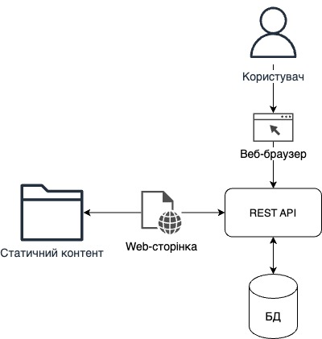
Рисунок 2.1 – Схема роботи системи
Для роботи із системою користувач повинен використовувати веб-браузер (Google Chrome, Safari, Opera тощо). Для відображення контенту браузер відсилає HTTP-запити на REST API, тобто HTTP-сервер, який матиме набір ендпоінтів, в залежності від запиту користувача, йому буде віддаватися потрібна HTML сторінка, що зберігається у папці з статичним контентом. Перед відповіддю користувачеві ця статична сторінка оброблена та заповнена даними певного користувача. Для збереження та отримання даних користувача використовується БД, куди надсилаються запити користувача.

Проєктування бази даних
Важливим етапом перед вибором моделі бази даних та самої СУБД є проєктування, тобто визначення потрібних даних, що повинні зберігатися у сховищі в не залежності від обраних технологій.
Для реалізації авторизації користувача у системі необхідно зберігати його особисту інформацію, використовуючи яку, він зможе бути ідентифікований системою та іншими користувачами. Для облікового запису користувача потрібні такі дані як:
- Ім’я
- Прізвище
- Електронна скринька, що буде унікальною у системі
- Пароль
Для безпеки використання системи користувачем та для захисту його особистої інформації пароль повинен зберігатися у вигляді хешу, тобто доступ до самого паролю матиме лише користувач, який його створив, такий спосіб зберігання забезпечить додаткову безпеку, адже навіть при можливому витоку даних, пароль буде не відомий. Для створення хешу використано спеціальний SHA алгоритм, який буде використовуватись кожен раз при передаванні паролю користувачем.
Для збереження чату користувачів потрібно зберігати наступні дані:
- Інформація про чат, а саме: унікальний ідентифікатор, назва, час створення
- Інформація про користувачів, що доєдналися до цього чату: унікальний ідентифікатор користувача у системі
- Надіслані повідомлення у чаті: ідентифікатор користувача, що надіслав повідомлення, час надсилання, унікальний ідентифікатор чату, до якого належить це повідомлення, текст повідомлення

Проєктування мережевого додатку
При проєктуванні використано принципи «чистої архітектури», що була запропонована Робертом Мартіном у 2012 році, вона включає в себе ідеї гексагональної та цибулевої архітектури. Основною ідеєю використання чистої архітектури є розділення взаємодії з користувачем, бізнес логіки та роботою з даними (рисунок 2.2). Клієнт, що у нашому випадку є браузером користувача, робить запит на HTTP сервер, який має набір обробників (handlers), які приймають та обробляють запит користувача, використовуючи набір сервісів, які реалізують бізнес-логіку застосунку. Сервіси в свою чергу використовують підключення до сховища, у нашому випадку бази даних, виконують потрібні запити, реалізують бізнес-логіку та повертають обробнику. Обробник формує відповідь у потрібному форматі та повертає користувачеві.
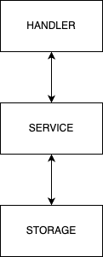
Рисунок 2.2 – Базова схема використання чистої архітектури
Обробників можна умовно поділити на категорії, що зображені на рисунку 2.3. Першою категорією є обробники для авторизованих користувачів (рисунок 2.4), такий функціонал реалізовано за допомогою так званого проміжного обробника (Middleware), який спочатку перевіряє чи відправив користувач потрібні дані і чи має він доступ до виконання запиту, а потім передає управління основному обробнику, на який виконується запит, це зроблено для безпеки користування системою. Другою категорією обробників є ті, що доступні усім користувачам, серед них:
- Сторінка автентифікації.
- Сторінка реєстрації.
- Доступ до статичних файлів, таких як файли для скриптів на мові JavaScript, файли стилів CSS тощо.
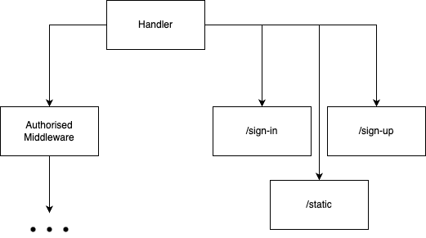
Рисунок 2.3 – Категорії обробників запитів користувача
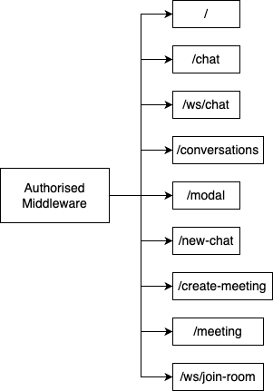
Рисунок 2.4 – Список обробників запитів для авторизованих користувачів
Обробники для авторизованих користувачів:
- / – початкова сторінка веб інтерфейсу, перенаправляє користувача на сторінку з чатами
- /chat – сторінка з чатами, якщо в параметрах посилання не вказано унікальний ідентифікатор обраного чату, користувачу повертається сторінка з проханням обрати чат
- /ws/chat – WebSocket з’єднання для підключення до чату
- /conversations – повертає список чатів, у яких користувач бере участь
- /modal – повертає модальне вікно для створення нового чату
- /new-chat – створює новий чат, на вхід приймає заповнену користувачем форму
- /create-meeting – створює у системі нову відео зустріч
- /meeting – повертає користувачеві сторінку відео зустрічі, якщо у параметрах не вказано унікальний ідентифікатор обраної зустрічі, користувачеві віддається початкова сторінка з проханням створити нову зустріч або приєднатися до існуючої
- /ws/join-room – WebSocket з’єднання для реалізація сигнального серверу
Для виконання бізнес-логіки застосунку кожен обробник має доступ до певного набору сервісів, розподіл яких наведено на рисунку 2.5.
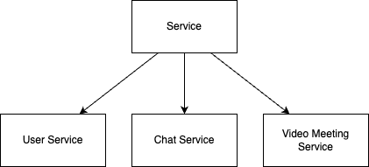
Рисунок 2.5 – Список сервісів системи
Для виконання логіки автентифікації та реєстрації у системі використовується структура User Service (рисунок 2.6), яка складається з таких полів і методів як:
- repo – поле доступу до бази даних.
- GetAll – функція для отримання усіх зареєстрованих у системі користувачів.
- CreateUser – функція створення нового користувача.
- GenerateToken – генерація JWT токена, що використовується для авторизації користувача.
- ParseToken – парсинг попередньо створеного JWT токена для отримання інформації про користувача.
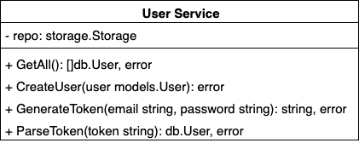
Рисунок 2.6 – Діаграма структури сервісу користувача
Для реалізації функціоналу обміну повідомленнями використовується структура Chat Service (рисунок 2.7), вона має наступні поля і методи:
- chatRooms – хеш-таблиця усіх поточних чатів, де ключем є унікальний ідентифікатор чату, а значенням – посилання на об’єкт чату.
- chatRoomsMX – м’ютекс, що використовується для конкурентного доступу до хеш-таблиці.
- repo – поле доступу до бази даних.
- NewChat – створення нового чату, приймає назву та ідентифікатори користувачів, що були додані при його створенні, повертає помилку.
- NewMessage – надсилання нового повідомлення, приймає унікальний ідентифікатор чату, унікальний ідентифікатор користувача, текст повідомлення, повертає помилку.
- Join – приєднання до чату, приймає унікальний ідентифікатор чату, WebSocket з’єднання та користувача, повертає структуру з’єднання з чатом, та структуру чату.
- GetRoom – приймає унікальний ідентифікатор чату, повертає структуру чату.
- GetRoomMessages - приймає унікальний ідентифікатор чату, повертає усі збережені в чаті повідомлення та можливу помилку.
- GetUserConversations – приймає унікальний ідентифікатор користувача, повертає інформацію про усі чати, до яких він належить та можливу помилку.
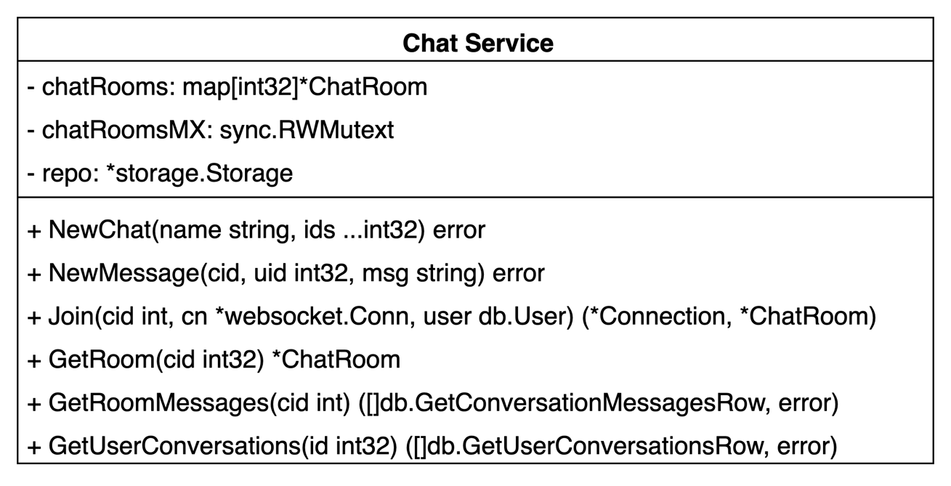
Рисунок 2.7 – Діаграма структури сервісу чатів
Для встановлення відео та аудіозв’язку обробник використовує структуру Meeting Service (рисунок 2.8), що складається з:
- rooms – хеш-таблиця усіх активних відео зустрічей, де ключ – унікальний ідентифікатор, а значення – посилання на структуру кімнати.
- roomsMX – м’ютекс для конкурентного доступу до хеш-таблиці;
- GetRoom – приймає унікальний ідентифікатор та повертає кімнату відео зустрічі або можливу помилку.
- NewRoom – створює новому кімнату з наданим ідентифікатор.
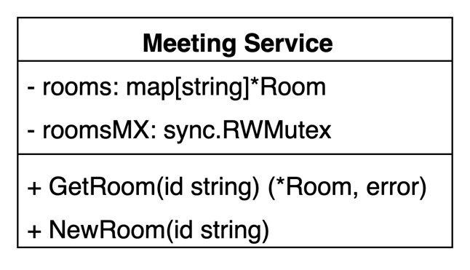
Рисунок 2.8 – Діаграма структури сервісу відео зустрічей
Для роботи зі сховищем, в якому зберігаються дані та виконання запитів до нього використовується окремий шар в системі під назвою Storage (рисунок 2.9), який складається з двох розділених об’єктів, які виконують різну логіку та звертаються до різних таблиць у базі даних.
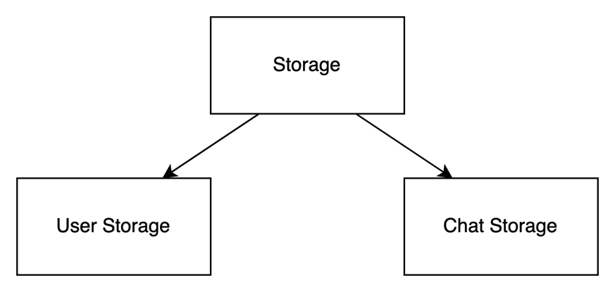
Рисунок 2.9 – Схема роботи сховища даних
Для звернення до бази даних для отримання даних про користувача використовується структура User Storage (рисунок 2.10), вона складається з:
- сonn - набір попередньо згенерованих запитів у базу даних.
- Create – функція створення нового користувача у системі, приймає дані та повертає можливу помилку.
- Get – приймає на вхід ідентифікатор користувача у системі та повертає дані про користувача з бази даних або можливу помилку.
- GetAll – вибірка усіх збережених у базі даних користувачів або помилка виконання запиту.
- GetAuthorisedUser – приймає електронну скриньку користувача та хеш від паролю, повертає користувача з такими даними або помилку, якщо його не було знайдено.
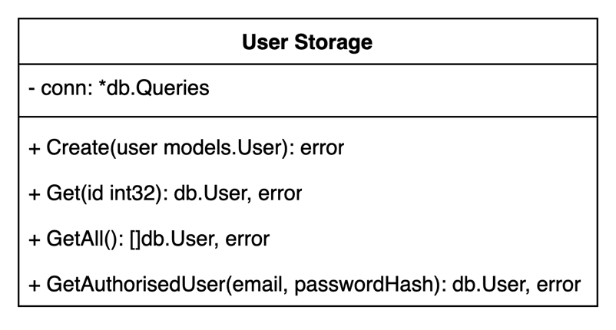
Рисунок 2.10 – Діаграма структури для роботи зі сховищем користувачів
Для взаємодії з чатами, користувачами, які належать до них та повідомленнями використостовується Chat Storage (рисунок 2.11). Вона містить наступні поля та методи:
- сonn - набір попередньо згенерованих запитів у базу даних.
- CreateConversation – приймає назву нового чату, зберігає його у базі даних та повертає унікальний ідентифікатора або помилку.
- AddUsersToConversation – приймає ідентифікатор чату та масив користувачів, яких потрібно додати до цього чату, повертає можливу помилку.
- InsertMessageIntoConversation – приймає ідентифікатор чату, користувача та текст повідомлення, зберігає створене повідомлення у сховищі та повертає помилку.
- GetConversation – приймає ідентифікатор та повертає інформацію про відповідний чат або помилку.
- GetConversationMessages – приймає ідентифікатор та повертає масив повідомлень, що були надіслані у цьому чаті або помилку.
- GetUserConversations – приймає ідентифікатор користувача та повертає масив чатів у яких він бере участь або помилку.
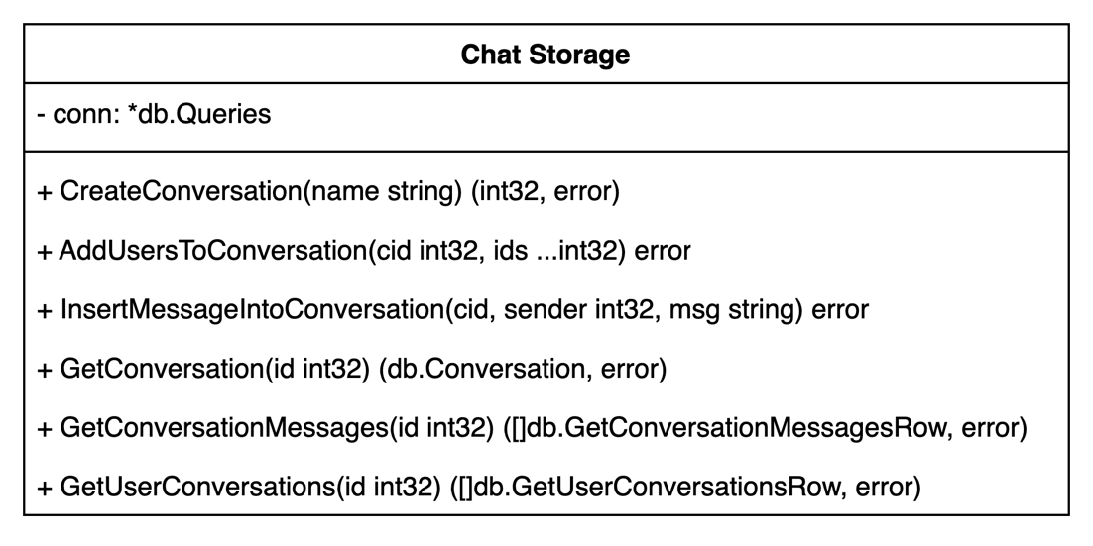
Рисунок 2.11 – Діаграма структури роботи зі сховищем чатів

Вибір інструментів та технологій розробки

Вибір СУБД
Для збереження даних обрано реляційну систему управління базами даних PostgreSQL. Такий вибір аргументований наступними факторами:
- Відкритий код (Open Source): PostgreSQL є системою з відкритим кодом, що дає можливість безкоштовного використання для розробки власних проектів. Це також забезпечує широке співтовариство користувачів та розробників, які підтримують і розвивають цю СУБД.
- СУБД підтримує високу продуктивність та надає можливість як вертикального, так і горизонтального масштабування.
- PostgreSQL дотримується стандартів SQL, це забезпечує сумісність з іншими SQL-базами даних і полегшує міграцію даних та інтеграцію з іншими системами. Це робить PostgreSQL надійним вибором для розробки, оскільки більшість SQL-запитів буде працювати без необхідності значних змін.
- PostgreSQL має велику та активну спільноті користувачів і розробників, постійно оновлюється і покращується. Існує велика кількість ресурсів для навчання та прикладів використання у різних випадках. Також PostgreSQL має хорошу офіційну документацію, що покриває більшість запитань і робить цю СУБД привабливою для розробників.
- Використання PostgreSQL добре підтримується усіма сучасними мовами програмуваання високого рівня. Це дозволяє використовувати PostgreSQL у проектах з різним набором технологій.
PostgreSQL є надійною та гнучкою системою управління базами даних, що робить її відмінним вибором для збереження даних у багатьох проектах. Вона забезпечує високу продуктивність, безпеку, є простою у використанні та налаштуванні, а що особливо важливо це те, що вона безкоштовним програмним забезпеченням, що робить її хорошим рішенням для розробки системи підтримки спілкування в реальному часі.

Вибір інструментів розробки веб інтерфейсу
Для розробки веб інтерфейсу використано кілька сучасних інструментів і бібліотек, кожні з яких мають свої переваги та підстави для вибору.
HTMX — JavaScript бібліотека, що дозволяє використовувати HTML для реалізації взаємодії з сервером без необхідності писати JavaScript-код. Вона підтримує такі атрибути як hx-get, hx-post, hx-swap, hx-on, які дозволяють динамічно виконувати запити, вставляти відповідь у HTML розмітку та відслідковувати різні події, такі як кліки, завантаження сторінки тощо. HTMX значно спрощує розробку веб-інтерфейсу, дозволяючи працювати з запитами безпосередньо в HTML, не використовуючи при цьому JavaScript вручну.
hx-ws — це розширення для HTMX, яке додає підтримку WebSocket, дозволяючи реалізовувати динамічні та реальні взаємодії на веб-сайті. Розширення забезпечує встановлення двостороннього спілкування між клієнтом та сервером в реальному часі використовуючи додаткові атрибути у HTML розмітці, які легко інтегруються з HTMX, що спрощує реалізацію динамічних функцій без написання додаткового коду. Використання hx-ws є лаконічним та простим, що значно підвищує читабельність коду.
Tailwind CSS — це фреймворк, що надає набір готових CSS класів для швидкого створення стилів без написання звичайного CSS вручну, це значно прискорює процес розробки веб інтерфейсу. Tailwind CSS легко налаштовується, для цього потрібно вставити посилання на CDN у заголовку HTML сторінки. Також цей фреймоворк має широку підтримку ці сторони спільноти, що дає можливість знаходити багато прикладів використання під різні потреби.
Bootstrap — це популярний CSS-фреймворк для створення адаптивних і сучасних веб-інтерфейсів. Він включає готові компоненти та утиліти для побудови макетів. Набір готових компонентів, таких як кнопки, логотипи, загаловки тощо, дозволяє швидко створювати інтерфейси. Bootstrap надає високий рівень сумісності з усіма сучасними браузерами та підтримує естетичне відображення компонентів на пристроях з різними розмірами екрану. Даний фреймворк має широку підтримку зі сторони спільноти та велику кількість доступних ресурсів для навчання та вирішення проблем.
Нативний JavaScript для взаємодії з WebRTC. Мова програмування JavaScript має нативну підтримку для роботи з API інструменту WebRTC, який дозволяє реалізовувати відео та аудіо зв’язок у реальному часі без використання сторонніх плагінів, що необхідно для відео чатів. Також дає можливість повного контролю над функціональністю WebRTC, є стандартом для веб-комунікацій, забезпечуючи сумісність з більшістю сучасних браузерів.
Обрані інструменти дозволяють створити сучасний, функціональний та ефективний інтерфейс користувача, при цьому є простими у використанні та дозволяють швидко та ефективно реалізовувати функціонал системи.

Вибір мови програмування для розробки серверної частини.
Для розробки серверної частини застосунку використано мову програмування Go (Golang), що розроблена компанією Google. Вибір цієї мови програмування аргументований наступними факторами:
- Go є компільованою мовою програмування, це дає високу швидкість збирання у виконуваний файл та виконання коду в порівнянні з іншими мовами, також Go притримується концепції якомога простішого синтаксису та має всього 25 ключових слів, це дає високу читабельність коду.
- Також Go має вбудований функціонал для підтримки конкурентності, для цього використовуються так звані горутини (goroutines), для обміну даними між ними існує механізм каналів, це дозволяє ефективної обробляти конкурентні завдання.
- Стабільність: надійність та зручність у підтримці великих проектів.
Echo — це високопродуктивний та мінімалістичний веб-фреймворк для розробки серверних застосунків на мові програмування Go. Розробка з використанням echo спрощує реалізацію HTTP-серверу та надає наступні переваги:
- Простота: echo має інтуїтивний API, що полегшує створення обробників запитів користувача.
- Продуктивність: основною концепцію echo є максимальна швидкість виконання коду, це робить її передовим інструментом при розробці мережевих застосунків.
- Масштабованість: echo чудово підходить для об’ємних застосунків, адже має добре документований API.
PQ — офіційний драйвер для PostgreSQL, який дозволяє Go застосункам взаємодіяти з базами даних PostgreSQL. Його основними перевагами є:
- Підтримка: pq є продуктом з відкритим вихідним кодом та має хорошу підтримку зі сторони спільноти.
- Сумісність: повна підтримка типів даних та функцій PostgreSQL.
- Продуктивність: оптимізований для роботи з великими обсягами даних.
SQLC — інструмент для генерації Go-коду на основі SQL-запитів, що дозволяє використовувати SQL-запити у Go-коді без написання додаткового коду. Використання цього інструменту забезпечить автоматизацію при розробці, адже генерація коду дає можливість зменшити об’єм ручної роботи та зменшити кількість помилок при написанні коду. Також SQLC створює потрібні структури мови програмування Go на основі наданих запитів, що пришвидшить розробку. Іншою перевагою використання є зручність — оновлювати та підтримувати роботу з базою даних набагато простіше, використовуючи SQLC.
Бібліотека a-h/templ — це інструмент для генерації Go коду на основі темплейтів, які можна динамічно заповнювати даними за допомогою параметрів. Використання бібліотеки дозволить:
- Пришвидшити розробку, адже дає можливість віддавати вмість HTML сторінок за допомогою функцій на мові програмування Go.
- Підвищити швидкість обробки шаблонів в порівнянні з іншими інструментами.
Бібліотека gorilla/websocket забезпечує підтримку протоколу WebSocket у мові програмування Go, дозволить реалізувати двосторонню комунікацію між клієнтом і сервером в реальному часі. Перевагами використання цієї бібліотеки є простота та надійність, адже вона має інтуїтивний API для роботи з WebSocket-з'єднаннями та широко використовується і підтримується спільнотою розробників.
Використання мови програмування Go разом із фреймворком Echo, драйвером pq, інструментом sqlc, бібліотекою a-h/templ та gorilla/websocket дозволяє створити ефективний, продуктивний та безпечний мережевий додаток. Кожен з цих інструментів сприяє швидкій розробці, легкому підтримуванню коду та забезпеченню відмінного користувацького досвіду.

АНАЛІЗ ТЕХНОЛОГІЙ ТА ІНСТРУМЕНТІВ РОЗРОБКИ СИСТЕМИ

Визначення, аналіз та сфера використання WebRTC
WebRTC (Web Real-Time Communication) — це набір технологій та протоколів, що забезпечують можливість передачі аудіо та відео даних в реальному часі безпосередньо між клієнтами. WebRTC дозволяє реалізувати комунікаційні можливості без необхідності використання сторонніх бібліотек чи програмного забезпечення.
Для встановлення зв’язку між користувачами використовується так званий сигнальний сервер, його обов’язками є обробка повідомлень від користувачів, наприклад, коли новий користувач виконує запит на під'єднання до відео конференції виконується запит на сигнальний сервер, який повідомляє інших користувачів, що отримано нове з’єднання і потрібно встановити новий зв’язок.
Проблемою під час встановлення з’єднання за допомогою WebRTC є те, що більшість користувачів в мережі Інтернет захищені мережевим екраном (Firewall) для того, щоб бути запобігти потенційним атаками, для такого захисту використовується NAT (Network Address Translation). Саме тому для встановлення P2P (peer-to-peer) зв’язку за допомогою WebRTC користувачі використовують STUN та TURN сервери, за допомогою яких пристрої можуть виявити свої зовнішні IP-адреси, це допомагає обійти NAT-обмеження, щоб забезпечити пряме з’єднання. Взаємодію користувачів та сутності, що використовуються для P2P з’єднання зображено на рисунку 3.1.
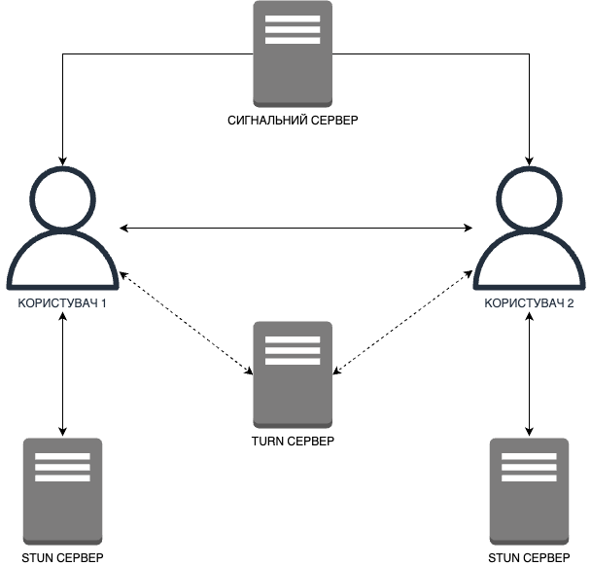
Рисунок 3.1 – схема роботи WebRTC зв’язку
Переваги використання WebRTC:
- Має відкритий вихідний код та підтримується, зокрема, Apple, Google, Microsoft та Mozilla.
- Пряме з'єднання: забезпечує передачу даних безпосередньо між клієнтами, що знижує затримку та покращує якість зв'язку.
- Вбудована підтримка в браузерах: сучасні браузери мають вбудовану підтримку WebRTC, що дозволяє легко інтегрувати комунікаційні функції в веб-додатки.
- Безпека: WebRTC використовує шифрування для захисту переданих даних, що забезпечує конфіденційність та захист від несанкціонованого доступу.
- Гнучкість: підтримує різні типи передачі даних, включаючи аудіо та відео що дозволяє створювати різноманітні додатки.
Недоліки:
- Проблеми сумісності: хоча WebRTC підтримується в більшості сучасних браузерів, можуть виникати проблеми з сумісністю на старих пристроях або в специфічних умовах.
- Мережеві обмеження: при передачі даних між клієнтами можуть виникати проблеми з NAT (Network Address Translation) та брандмауерами, що може вимагати використання додаткових серверів (STUN/TURN) для забезпечення з'єднання.
- Складність у розробці: реалізація WebRTC може вимагати глибоких знань мережевих протоколів та специфікацій, що може ускладнити процес розробки для новачків.
WebRTC підходить для широкого спектру додатків, де необхідна передача даних в реальному часі:
- Відеоконференції та аудіочати: забезпечує можливість спілкування в реальному часі між кількома учасниками без необхідності встановлення додаткового програмного забезпечення.
- Спільна робота: інструменти для спільної роботи, такі як спільне редагування документів або дошки для малювання, де необхідно синхронізувати дані між користувачами в режимі реального часу.
- Онлайн-навчання: платформи для онлайн-уроків та вебінарів, де викладачі можуть взаємодіяти зі студентами в реальному часі.
- Інтерактивні ігри: багатокористувацькі ігри, де необхідна швидка та синхронізована передача даних між гравцями.
Завдяки своїм можливостям та широкій підтримці, WebRTC є потужним інструментом для розробників, які створюють сучасні комунікаційні додатки та сервіси.

Визначення, аналіз та сфера використання WebSocket
WebSocket – протокол, що забезпечує повнодуплексний канал зв’язку, використовуючи єдине TCP-з’єднання. Розроблений для того, щоб зробити з’єднання між клієнтом та сервером більш ефективним та інтерактивним, не витрачаючи при цьому час на відкриття нових з’єднань. Протокол є стандартом IETF як RFC 6455, є сумісним з HTTP, адже використовує заголовок HTTP Upgrade, який змінює протокол зв’язку на WebSocket.
Протокол WebSocket забезпечує повнодуплексний зв’язок між клієнтом та сервером із меншими витратами в порівнянні із напівдуплексними альтернативами, такими як HTTP опитування (polling), полегшуючи передачу повідомлень в реальному часі, це досягається за допомогою стандартизованого способу передачі даних з серверу без попереднього запиту до клієнта, а також завдяки можливості передачі повідомлень у дві сторони при цьому залишаючи з’єднання відкритим. Роботу WebSocket з’єднання зображено на рисунку 3.2.
Специфікація WebSocket визначає ws та wss як дві нові схеми ідентифікатора ресурсу (URI) для незахищених та захищених з’єднань відповідно. Приклад: wss://livekpidiploma.kyiv.ua/ws/join-room?id=1.
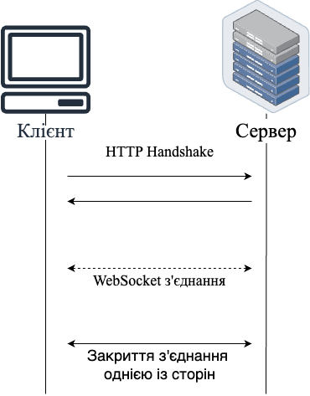
Рисунок 3.2 – Схема WebSocket з’єднання
Переваги використання WebSocket-з’єднання:
- Забезпечує постійний двосторонній зв’язок між клієнтом та сервером.
- Мала затримка при обміні повідомленнями між клієнтом та сервером, що досягається завдяки постійному з’єднанню.
- Підвищення ефективності завдяки зменшенню навантаження на сервер, оскільки відсутня потреба в постійних HTTP-запитах.
- Підтримка: завдяки широкій підтримці в сучасних веб-браузерах та зі сторони різноманітних бібліотек використання та інтеграція WebSocket-з’єднання у застосунок є досить легким.
Недоліки:
- Через використання постійного з’єднання підвищується вразливість до так званих DDOS-атак, що може погано вплинути на роботі цілої системи.
- Складність налагодження та виявлення недоліків: налагодження та виявлення несправностей у системі стає складною задачею в порівнянні із звичайними HTTP-запитами.
- Зворотна сумісність: старі системи та браузери можуть не мати підтримки WebSocket-з’єднань.
Використання WebSocket найкраще підходить для випадків, коли потрібно швидко та безперервно передавати та отримувати повідомлення. Серед основних сфер використання:
- Чат-застосунки: дозволяє користувачам обмінюватись повідомленнями у реальному часі без затримок та потребі у оновленні сторінки для отримання нових даних;
- Онлайн ігри: забезпечує стабільний зв’язок між клієнтом та сервером, що є важливим компонентом для підтримки плавного ігрового процесу;
- Фінансова сфера: застосунки у галузі фінансів, такі як торги на біржі, де надзвичайно важливо отримувати оновлення в режимі реального часу;
- Моніторинг: додатки, де важливо отримувати свіжі дані в реальному часі, що дозволяють слідкувати за станом системи та надсилати повідомлення при збоях у роботі платформи
- Додатки для спільної роботи, такі як текстові редактори, застосунки для планування та для командної роботи також потребують оновлень в режимі реального часу
WebSocket стає все більш популярним інструментом для розробки веб-додатків, які потребують надійної та швидкої передачі даних в режимі реального часу.

Використання WebRTC та WebSocket для реалізації функціоналу платформи
WebRTC (Web Real-Time Communication) і WebSocket — це дві різні технології, кожна з яких має свої специфічні застосунки, переваги та недоліки. Коли йдеться про створення платформи для спілкування, важливо розуміти їх особливості та вибирати відповідний інструмент для конкретного завдання.
WebRTC призначений для організації передачі аудіо, відео та даних у реальному часі між браузерами або іншими кінцевими точками без використання проміжних серверів (Peer-to-peer connection). В той час як WebSocket встановлює двосторонній зв’язок між клієнтом і сервером, а не напряму між клієнтами.
WebRTC оптимізований для передачі медіа даних (аудіо та відео) з мінімальною затримкою. Його архітектура peer-to-peer дозволяє передавати дані безпосередньо між користувачами, що знижує затримку і покращує якість зв'язку. Крім того, WebRTC включає вбудовані механізми для покращення якості відео та аудіо, такі як корекція помилок та адаптивне управління потоком.
WebSocket, з іншого боку, забезпечує ефективний і простий механізм для обміну текстовими повідомленнями в реальному часі. Він підтримує постійний двосторонній зв'язок між клієнтом і сервером, що дозволяє швидко передавати невеликі дані, такі як текстові повідомлення. Затримка не є критичним фактором для текстових даних, тому WebSocket є кращим вибором для цього завдання.
Також варто відзначити, що WebRTC використовує протокол UDP, який не встановлює зв’язок перед тим як відправляти дані, не має гарантій доставки і не несе відповідалість за обробку помилок, це дозволяє мінімізувати затримку у з’єднані, саме тому він найчастіше використовується для різноманітних мережевих ігор, потокового відео та аудіо, де вкрай важливо передавати об’ємні дані в реальному часі з мінімальною затримкою. В той час WebSocket використовує TCP з’єднання, яке забезпечує надійну доставку даних від відправника до отримувача, саме тому таке з’єднання має більшу затримку.
Для реалізації функціоналу платформи важливо використовувати правильну технологію для кожного типу завдань. WebRTC є найкращим вибором для аудіо та відео зв'язку завдяки своїм можливостям передавати медіа дані з низькою затримкою та високою якістю. WebSocket, навпаки, більш підходить для обміну текстовими повідомленнями завдяки своїй простоті використання та ефективності в передачі невеликих даних.

РЕАЛІЗАЦІЯ ТА ТЕСТУВАННЯ СИСТЕМИ ПІДТРИМКИ СПІЛКУВАННЯ В РЕАЛЬНОМУ ЧАСІ

Перелік сутностей та схема бази даних
Схему базу даних на основі якої сформовано SQL запити зображено на рисунку 4.1. Сутності та їх властивості, що зберігаються:
- Користувач: унікальний ідентифікатор, адреса електронної скриньки, ім’я, прізвище, хеш від паролю.
- Чат: унікальний ідентифікатор, назва, час створення
- Учасники чату: ідентифікатор чату, ідентифікатор користувача
- Повідомлення: унікальний ідентифікатор, ідентифікатор чату, ідентифікатор користувача, що надіслав повідомлення, текст повідомлення, час створення повідомлення.

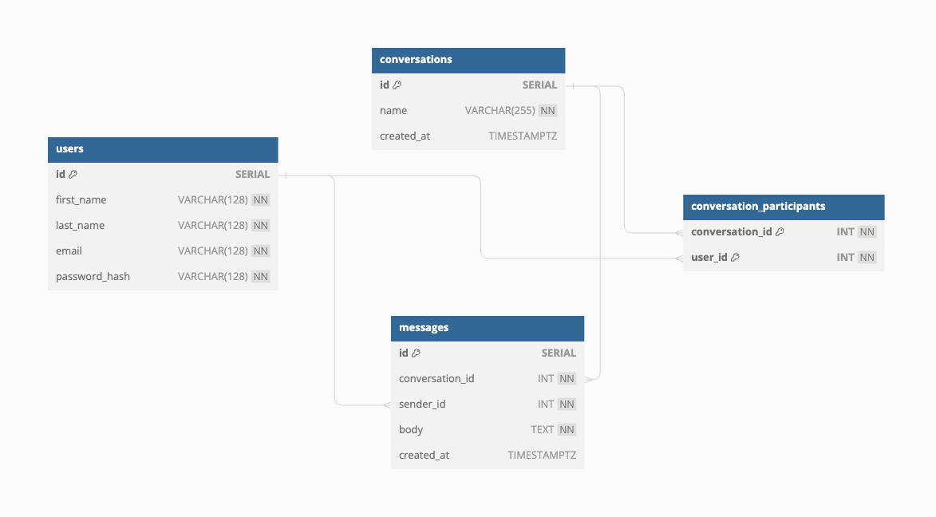
Рисунок 4.1 – Cхема бази даних
Взаємозв’язки між сутностями:
- Зв’язок повідомлення та чату: оскільки один чат може мати необмежену кількість повідомлення, зв’язок між таблицями – один до багатьох. Для організації такого зв’язку використано зовнішній ключ в таблиці messages у вигляді поля conversation_id, що вказує на відповідне значення id у таблиці conversations.
- Зв’язок повідомлення та користувача: один користувач може надсилати необмежену кількість повідомлень у різних чатах, тому використано зв’язок один до багатьох, реалізовано за допомогою зовнішнього ключа у таблиці messages в полі sender_id, що вказує на первинний ключ у таблиці users.
- Зв’язок між чатом та користувачами: один чат може мати необмежену кількість користувачів та один користувач може мати необмежену кількість чатів тому використано зв’язок багато до багатьох, реалізовано за допомогою додаткової таблиці conversation_participants, що зберігає ідентифікатори чату та користувача у вигляді зовнішніх ключів.
Схема бази даних на мові SQL описана на рисунку 4.2. Для створення та збереження унікальних ідентифікаторів у відповідних таблицях використано тип даних SERIAL, який автоматично інкрементується при створенні нового запису, для ідентифікаторів використано обмеження первинного ключа (PRIMARY KEY). Для текстових полів використано тип даних VARCHAR(128) та обмеження NOT NULL, що робить поля обов’язковими для заповнення. Поле email є унікальним у системі для кожного користувача, його користувач використовує для автентифікації.
Для створення зв’язків між таблицями використано зовнішні ключі (FOREIGN KEY), які створюють посилання на первинний ключ у відповідній таблиці.
Для збереження часових міток використано тип даних TIMESTAMPTZ, який зберігає час та зону, за замовчуванням поле має значення часу, коли запис було зроблено.
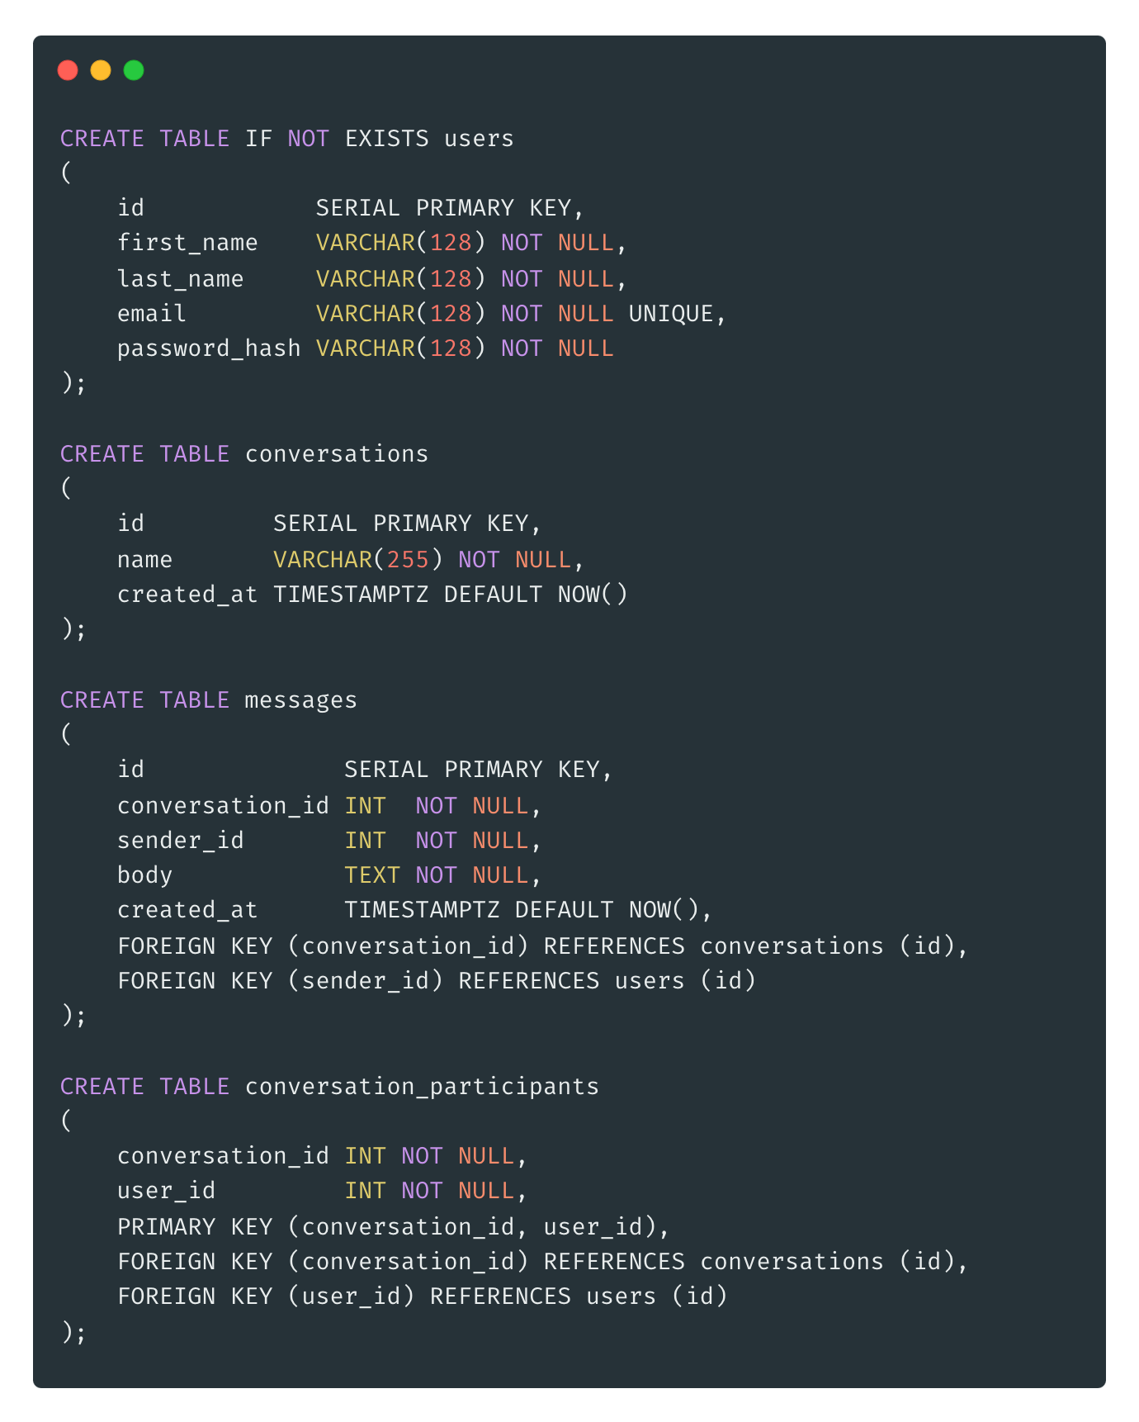
Рисунок 4.2 – Схема бази даних на мові SQL

Реалізація веб інтерфейсу платформи
Для реалізації веб інтерфейсу використовуються так звані темплейти, генерувати які дозволяє бібліотека templ, суть полягає в тому, що за допомогою спеціального синтаксису дається можливість кодогенерації мови програмування Go у вигляді функцій в які можна передавати параметри, наприклад дані користувача, і вставляти їх у статичний контент, в нашому випадку це мова розмітки HTML. Файлову структуру темплейтів зображено на рисунку 4.3., вона містить наступні компоненти:
- chat.templ – містить темплейт для відображення сторінки чату
- components – директорія з загальними компонентами, які можуть використовуються на різних сторінках.
- conversations.templ – темплейти, що приймають на вхід масив чатів, у яких поточний користувач бере участь, і вставляють їх у вигляді HTML розмітки.
- message.templ – містить темплейт, що приймає на вхід інформацію про повідомлення (ім’я користувача, час надсилання, текст повідомлення) і повертає HTML розмітку.
- newConversation.templ – темплейт для модального вікна, що відкривається при створенні нового чату, приймає на вхід список усіх поточних користувачів, містить форму та дає можливість відправити POST запит для створення нового чату
- Директорія layout – включає в себе набір допоміжних темплейтів, які використовуються на усіх сторінках системи
- header.templ – темплейт для відображення заголовку сторінки
- layout.templ – містить темплейт, що включає загальну HTML розмітку сторінки, таку як теги <html>, <body>, <head>, включає в себе посилання для підключення таких інструментів як HTMX, Tailwind CSS, Bootstrap, HX-WS тощо.
- signIn.templ – темплейт для відображення сторінки автентифікації у системі
- signUp.templ – темплейт для відображення сторінки реєстрації у системі
- video – директорія з темплейтами, що використовуються для відео зустрічі
- video.templ – сторінка з відео зустріччю
- meeting.templ – початкова сторінка відео зустрічі.
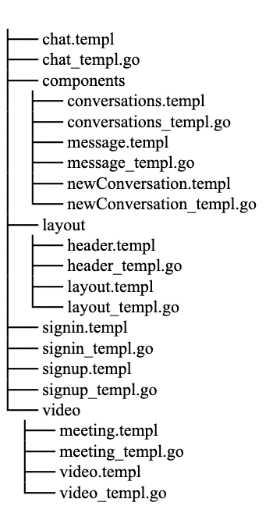
Рисунок 4.3 – Файлова структура компонентів для відображення веб інтерфейсу
В результаті генерації отримуємо код на мові програмування Go у вигляді функції, яку ми можемо використовувати при HTTP запитах користувача та віддавати HTML контент. Приклад темплейту, на основі якого буде створено функцію Index, яка використовується для формування HTML сторінки, наведено на рисунку 4.4.
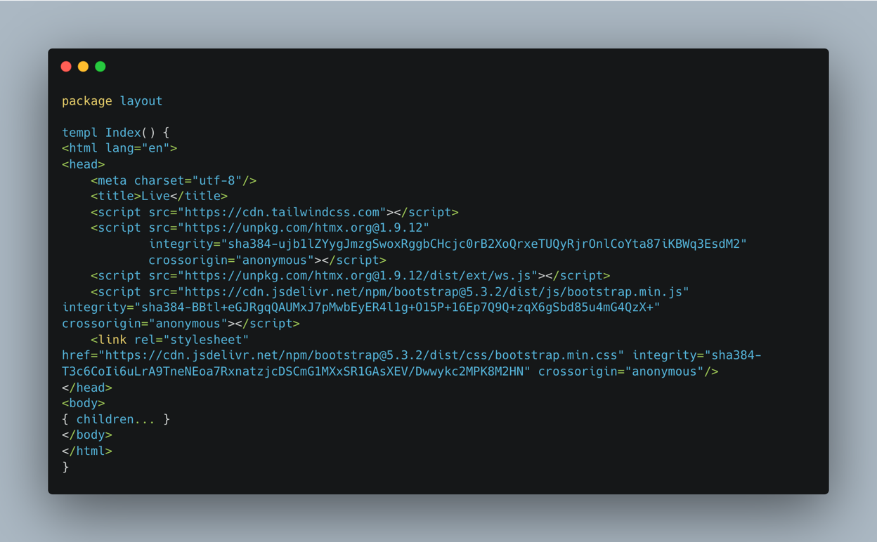
Рисунок 4.4 - Приклад темплейту бібліотеки templ
Веб інтерфейс складається з таких сторінок як:
- Сторінка автентифікації, що складається з таких компонентів як: модальне вікно, форма для заповнення даних користувача, а саме: електронна скринька, пароль, кнопка для відправки запиту на сервер, та перенаправлення на основну сторінку у разі успішної авторизації у системі, посилання на сторінку реєстрація для не зареєстрованих користувачів.
- Сторінка реєстрації у системі, що складається з таких компонентів як: модальне вікно, форма для заповнення даних користувача, а саме: ім’я, прізвище, електронна скринька, пароль та повторення паролю, кнопка відправки запиту на HTTP-ендпоінт для створення нового користувача та його одночасна автентифікація у системі та перенаправлення на основну сторінку, а також посилання на сторінку для автентифікації, якщо користувач уже має активний профіль.
- Сторінка з чатами є основною сторінку у системі, вона включає в себе розділ з чатами, у яких користувач бере участь, кнопки для створення нового чату, модального вікна, що відкривається при натисканні на цю кнопку та містить форму, яка складається з назви чату, списку користувачів та кнопки для створення нового чату. Також сторінка містить розділ чату, в якому за замовчуванням показується текст, який просить користувача обрати чат, щоб почати спілкування. Для того, щоб обрати чат потрібно натиснути на назву якогось з чатів, що знаходяться у розділі активних чатів користувача, далі користувачеві показує саме вікно чату, яке містить повідомлення, що відсортовані від найстарішого до найновішого, тобто останнє повідомлення буде у низу вікна, також сторінка містить поле для вводу нового повідомлення та кнопки для його відправлення.
- Початкова сторінка для відео зустрічей. Сторінка містить привітальний текст, що носите лише інформативний характер, кнопку для створення нової відео зустрічі, при натисканні на яку користувач відправляє запит на сервер для реєстрації зустрічі на стороні сервера та перенаправляє користувача на сторінку, де проводиться сама зустріч. Також сторінка містить текстове поле, що очікує від користувача унікального ідентифікатора зустрічі для під’єднання до існуючої відео зустрічі.
- Сторінка відео зустрічі. При приєднанні до кімнаті виконується логіка для роботи з WebRTC API, що має нативну підтримку у мові програмування JavaScript. У нового у системі користувача запитується дозвіл на використання пристроїв для спілкування, таких як камера та мікрофон, після чого надсилається повідомлення на сигнальний сервер про приєднання нового користувача і сервер реєструє його у поточній кімнаті. Також додається так званий event listener, який виконується при отриманні запитів від сигнального сервера.
Під час відкриття сторінки з обраним чатом встановлюється WebSocket з’єднання, яке реалізовано за допомогою бібліотеки HTMX та її розширення HX-WS. Встановлення з’єднання відбувається за допомогою атрибутів hx-ext, ws-connect та ws-send, які містять інформацію про назву розширення, URL для надсилання запиту та діями, що потрібно виконати. При натисканні кнопки або підтвердженні форми надсилається повідомлення на сервер по встановленому WebSocket з’єднані. Приклад коду, що встановлює WebSocket з’єднання для спілкування в чаті, використовуючи HTMX разом з його розширенням HX-WS, наведено на рисунку 4.5.
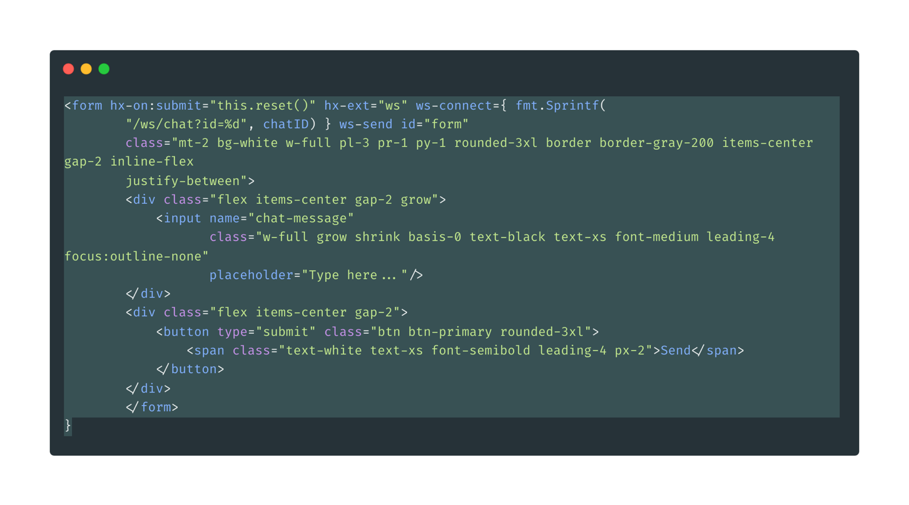
Рисунок 4.5 – Встановлення WebSocket з’єднання за допомогою розширення HX-WS
HTMX та його розширення HX-WS дозволяє досить легко вставляти нові повідомлення від сервера, все що потрібно для цього зробити це додати атрибут hx-swap-oob зі значенням позиції вставки та селектор елементу DOM, в який потрібно вставити нове повідомлення, у нашому випадку атрибут матиме вигляд hx-swap-oob="beforeend:#chat-messages" , де beforeend – означає, що нове повідомлення потрібно вставити в кінець, а #chat-messages – унікальний ідентифікатор елементу DOM.
На кожній веб сторінці системи відображається заголовок, який складається з логотип у вигляді тексту LIVE, при натисканні на яке користувача перенаправляє на початкову сторінку, посилання на сторінку з чатами /chat, посилання на початкову сторінку з відео зустрічами /meeting. У випадку маленького розміру екрана замість заголовку відображається кнопка, при натисканні на яку, відкривається бокове меню.
Для реалізації функціоналу відео зустрічі на стороні клієнта використано мову програмування JavaScript, що надає можливість динамічно керувати браузером користувача, взаємодіяти з ним, обмінюватись даними з сервером тощо.
При завантаженні сторінки відео зустрічі формується запит на використання медіа пристроїв користувача (рисунок 4.6), що включає в себе використання мікрофону з такими параметрами як: подавлення ехо, шуму та програвання власного звуку, також встановлюється параметр частоти дискретизації звуку зі значенням 48000, що забезпечує найкращу якість. Для параметрів відео використовується дзеркальне відображення відео на сторінці. Після формування виконується сам запит , при якому користувача запитує дозвіл на використання його медіа пристороїв для поточного доменного імені.
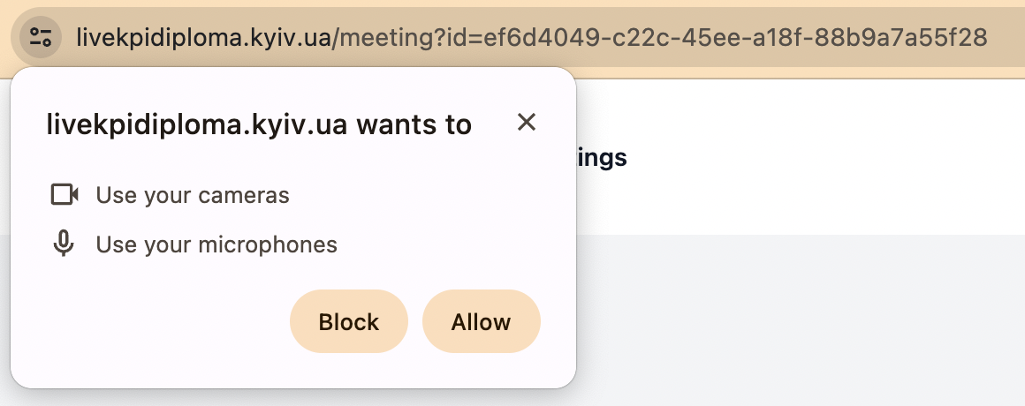
Рисунок 4.6 – Запит на використання медіа пристроїв
Після отримання усішної відповіді від користувача відбувається ініціалізація самої відео зустрічі. Першим етапом є отримання унікального ідентифікатора, він отримується з URL сторінки, а саме з параметру id. Після цого створюється новий запит на встановлення WebSocket з’єднання, яке буде виконувати функцію сигналізації для відео зустрічі, встановлюється параметр roomId, приклад: wss//livekpidiploma.kyiv.ua/ws/join-room?roomID=123. Для успішно створеного WebSocket з’єднання створюються прослуховувачі подій:
- При відкритті з’єднання використовуючи WebSocket з’єднання надсилається повідомлення у форматі JSON, яке містить такі поля join у значенні true та поле uid, яке містить унікальний ідентифікатор користувача, який хоче під’єднатися до кімнати
- Отримано повідомлення про приєднання нового користувача викликається функція callUser, яка створює нове peer-to-peer з’єдання та ініціалізується локальні медіа дані для передачі віддаленому користувачеві. Далі формується запит на встановлення зв’язку та за допомогою WebSocket з’єднання надсилається пропозиція встановлення peer-to-peer зв’язку (offer). Після чого створюється структура нового ICE кандидата та надсилається по WebSocket з’єднанню, це потрібно для передачі інформації про користувача, такої як: IP адреса, порт, протокол передачі тощо.
- Віддалений користувач отримує інформацію про нового ICE кандидата та додає його до поточного peer-to-peer з’єднання.
- При отриманні нового запиту (offer) користувач створює нове peer-to-peer з’єднання, ініціалізує локальні медіа дані, описує з’єднання та надсилає відповідь.
- При отриманні відповіді від користувача до якого відбувався виклик, описується віддалений користувач, після чого з’являється можливість використовувати медіа дані віддаленого користувача, на цьому етапі за допомогою розмітки HTML та JavaScript створюється новий відео елемент, в який додаються медіа дані користувача.
Для реалізації функціоналу управління медіа пристроями користувача використано атрибут id, який вказується для відповідного елемнту у меню. За допомогою цього атрибуту додається так званий event listener – прослуховувач подій, який реєструє вказану подію та виконує певний функціонал. В нашу випадку при натисканні на кнопку мікрофону (рисунок 4.7), за допомогою JavaScript, ми вимикаємо використання мікрофону користувача, це означає, що співрозмовник не буде чути звук, який передається з пристрою поточного користувача. Після цього кнопка динамічно замінюється на кнопку з перекресленим мікрофоном (рисунок 4.8), що означає, що мікрофон користувача зараз вимкнено. При повторному натисканні, перевіряєтсья поточний стан медіа пристрою та в залежності від нього змінюється на протилежний.
Рисунок 4.7 – Меню управління відео зустріччю
Рисунок 4.8 – Меню управління відео зустріччю з вимкненими медіа пристроями
Функціонал вимкнення веб камери користувача реалізовано аналогічно до функціоналу вимкнення/включення мікрофону, додано окремий атрибут id для кнопки з камерою та окремий прослуховувач подій, який при кліку користувача змінює стан.
Важливим компонентом будь якого веб інтерфейсу є естетичне відображення елементів сторінки на пристроях з різними екранними розмірами. Оскільки використання мобільних пристроїв є дуже популярним, важливо, щоб дизайн сторінок був комфортним у використанні і при малих розмірах екрану. Для реалізації такого адаптивного веб інтерфейсу використано тег <meta> (рисунок 4.9), що знаходиться у заголовку HTML сторінки, його суть полягає у тому, щоб ширина сторінки відповідала ширині екрану користувача.
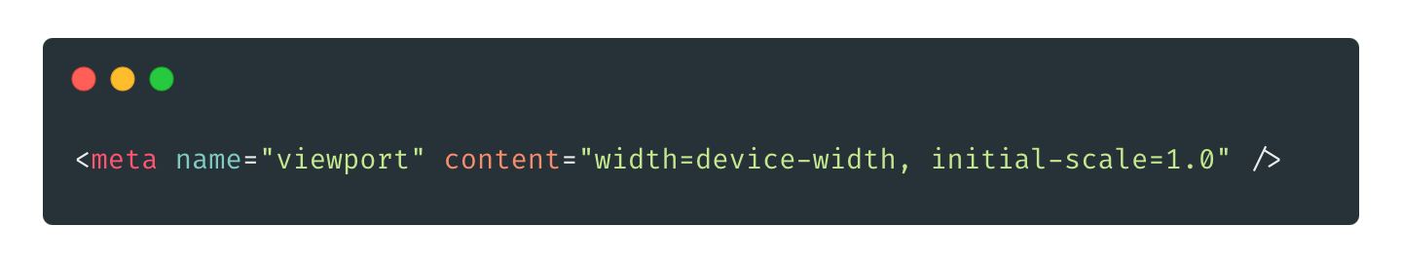
Рисунок 4.9 – Тег для встановлення ширини HTML сторінки
Для підтримки адаптивності, тобто зміни відображення елементів сторінки при різних екранних розмірах, найчастіше використовують CSS стилі, такі як Flexbox та Grid.
CSS Flexbox призначений для розташування елементів у одному вимирі — по горизонталі або вертикалі, для оголошення такого контейнера використовується display зі значенням flex. Flexbox дає можливість управляти дочірними елементами контейнера: визначати їх напрямок (рядок або стовпець), вирівнювати їх горизонтально та вертикально (на початку, в кінці, посередині тощо).
Grid призначений для розташування дочірніх елементів у сітці. Його використання є дещо складнішим у розумінні, але дозволяє створювати складні макети з рядками та стовпцями налашовуючи кожен елемент за власним бажанням.
Для динамічної зміни CSS стилів для відповідності розміру екрану використовують так звані медіа запити, їх суть полягає у тому, щоб застосовувати різні стилі до HTML елемнтів при різних розмірах екрану.
Оскільки естетичне відображення повного заголовку сторінки є неможливим через незручність його використання, для управління та навігацією між сторінками використано медіа запит для відображення кнопки, що з’являється у верхньому правому кутку. Кнопка є фіксованою, це означає, що при прогортуванні вебсторінки, вона буде залишатися на своїх позиції, такий функціонал є дуже зручним у використанні, оскільки дає доступ до управління у будь який точці інтерфейсу.
При натисканні на кнопку з’являється бокове меню, що займає усю ширину та висоту сторінки, меню містить посилання на головну сторінку з чатами, сторінку для відео зустрічей та кнопку для виходу з облікового запису користувача, при натисканні на яку, його буде перенаправлено на сторінку автентифікації.
Для того, щоб закрити бокове меню користувач повинен натиснути на кнопку у вигляді хрестику або ж повторно натиснути на кнопку бокового меню.

Реалізація серверної частини застосунку

Реалізація HTTP серверу
Для реалізації HTTP серверу використано фреймворк Echo, який дає можливість оголошувати HTTP ендпоінти та методи (GET, POST, PUT, DELETE), за якими вони будуть виконуватись. В функціонал фреймворку входить підтримка оголошення проміжних обробників та об’єднання певних ендпоінтів у групу, це дозволяє реалізувати доступ лише авторизованим користувачам.

Робота з базою даних PostgreSQL
Для роботи з базою даних PostgreSQL та виконанням запитів використано інструмент SQLC, який дозволяє генерувати код на мові програмування Go на основі SQL запитів за допогою спеціального синтаксису. Для цього потрібно задати конфігурацію, в якій буде вказано:
- «Двигун» бази даних, тобто СУБД та відповідний діалект SQL, у нашому випадку це PostgreSQL.
- Шлях до SQL запитів на основі яких буде згенеровано код на мові програмування Go.
- Шлях до описаної за допомогою SQL запитів структури бази даних.
Приклад SQL запиту створення нового користувача наведено на рисунку 4.10. На основі цього запиту створюється функція CreateUser, яка зображена на рисунку 4.11.
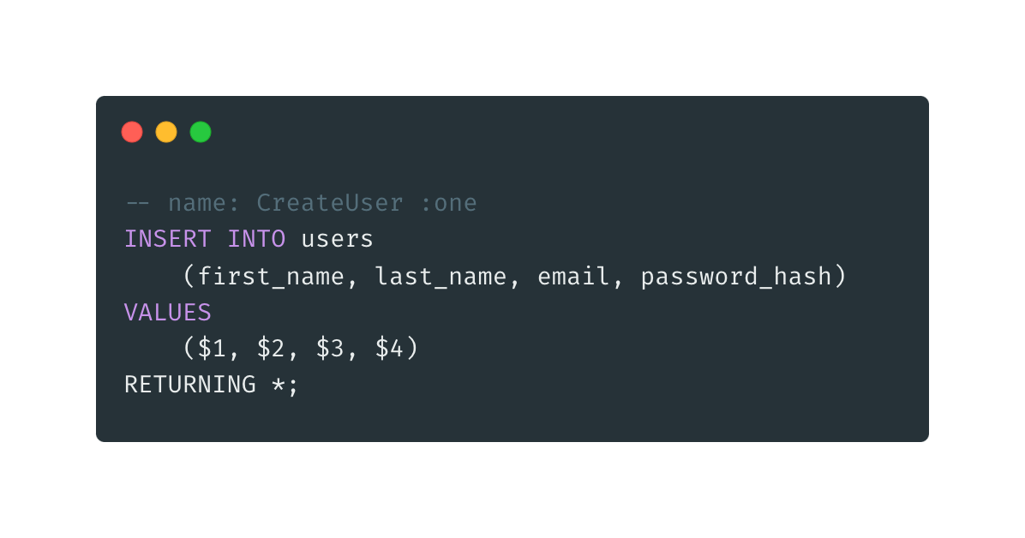
Рисунок 4.10 – Приклад SQL запиту для генерації коду за допомогою SQLC
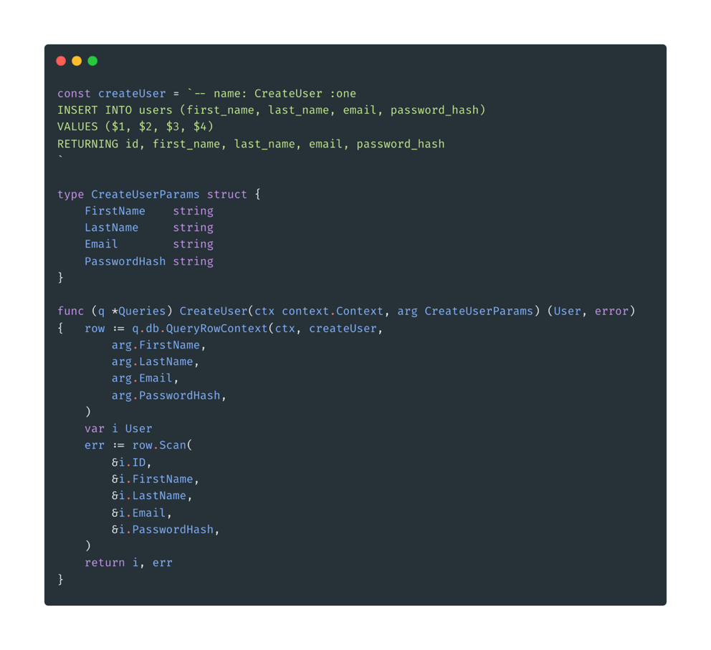
Рисунок 4.11 – Приклад згенерованого коду на мові програмування Go
Інструмент SQLC дозволяє пришвидшити написання коду та водночас мінімізувати кільність несправностей та помилок при виконанні запитів до бази даних. Також на основі наданих запитів генеруються потрібні структури на мові програмування Go, які можна використовувати у всій системі.
Мова програмування Go має нативну підтримку SQL для під’єднання до бази даних, для цього використовуються так звані драйвери, які реалізовують функціонал по взаємодією з певною СУБД, такий як сканування полів, що повертає SQL запит, перетворення у типів даних тощо.

Реалізація «чистої архітектури»
Для реалізації «чистої архітектури» систему розбито на директрії handler, service та storage, що наведені на рисунку 4.12. Кожна з них відповідає за певний шар архітектури: взаємодію з користувачем, реалізацію бізнес логіки та виконання запитів у базу даних.
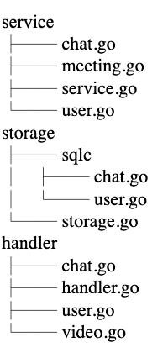
Рисунок 4.12 – Файлова структура, що реалізує чисту архітектуру

Реалізація функціоналу чату
Користувач робить запить на /ws/chat?id=<id>, де id – унікальний ідентифікатор чату, далі за створюється нове WebSocket з’єднання, після цього користувач викликає метод Join структури Chat Service, який знаходить або створює потрібну кімнату в оперативній пам’яті та приєднує його, для цього використовується хеш таблиця усіх поточих активних кімнат. Діаграма структури кімнати наведена на рисунку 4.13.
Усі користувачі, що в даний момент часу приєдналися до певної кімнати, зберігаються у хеш-таблиці, конкурентний доступ до хеш-таблиці реалізовано за допомогою м’ютекса, кожна кімната має свій унікальний ідентифікатор.
Для доєднання до кімнати обробник використовує метод Join, передаючи при цьому ідентифікатор бажаної кімнати, WebSocket з’єднання та інформацію про себе, йому повертається структура Connection, використовуючи яку він має змогу прослуховувати нові повідомлення, що надсилаються іншими користувачами в реальному часі.
Після приєднання користувач робить запит у базу даних для отримання поточних повідомлень, що збережені у базі даних і використовуючи WebSocket з’єднання відразу віддає їх користувачеві у вигляді HTML розмітки. Далі запускаються дві окремі горутини: перша з них прослуховує нові повідомлення, які надсилає користувач, друга — очікує повідомлення від інших користувачів та надсилає їх поточному користувачеві. Якщо клієнт закриває WebSocket з’єднання, викликається метод Leave і користувача видаляє з кімнати.
При отриманні нового повідомлення від користувача, спочатку надсилається запит в базу даних для його збереження, далі за допомогою методу Publish структури ChatRoom, усім активним користувачам в цьому чаті надсилається нове повідомлення. Структура повідомлення наведена на рисунку 4.14.
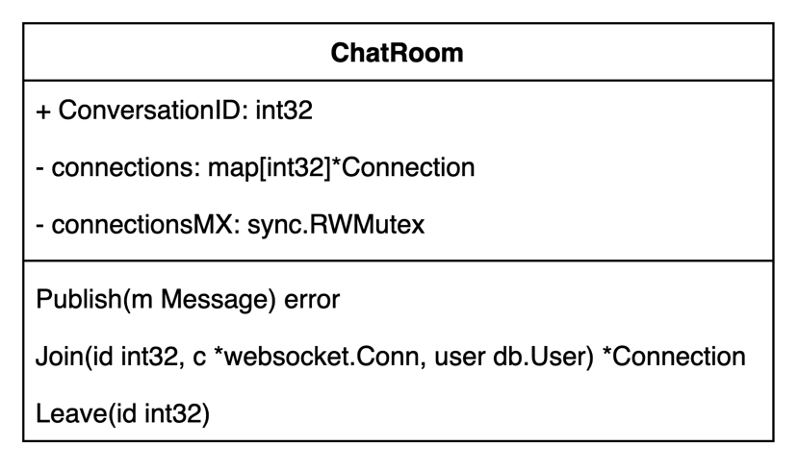
Рисунок 4.13 – Діаграма структури кімнати чату
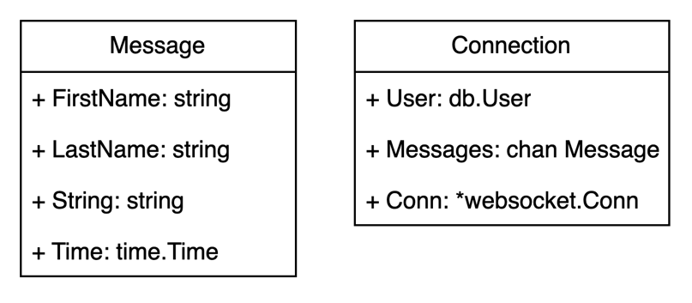
Рисунок 4.14 – Діаграми структури повідомлення у чаті та приєднання

Реалізація функціоналу авторизації користувача у системі
Для отримання вебсторінки реєстрації у системі користувач виконує GET запит на адресу /sign-up, тоді викликається обробник у вигляді методу SignUpPage і за допомогою попередньо створених темплейтів користувачеві повертається відповідь у вигляді HTML сторінки.
При отриманні нового POST запиту на адресу /sign-up викликається обробник, який відповідає за реєстрації користувача у системі, він отримує дані, що передав користувач, такі як: електронна скринька, ім’я, прізвище, пароль, підтвердження паролю, перевіряє дані на коректність та викликає метод CreateUser сервісу UserService, який в свою чергу на основі наданого паролю створює хеш та зберігає ці дані у базі даних. Після цього проводиться авторизація та створюється JWT токен, значення якого встановлюється в HTTP cookies (кукі, печиво) в поле accessToken, користувач отримує ці дані та зберігає їх у браузері, надалі ці далі будуть надсилатися з кожним наступним запитом автомитично, що дасть можливість проводити авторизацію в системі.
Для отримання вебсторінки автентифікації виконується GET запит на адресу /sign-in, при цьому викликається обробник SignInPage та за допомогою відповідного темплейту користувачеві повертається HTML сторінка.
Для автентифікації користувач робить запит на ендпоінт /sign-in, передаючи при цьому електронну скриньку та пароль, обробник, що отримав ці дані, робить запит в базу даних, якщо такого користувача не знайдено, йому віддається помилка з певним повідомлення, в іншому випадку на основі даних цього користувача створюється JWT токен та зберігає його у HTTP cookies.

Реалізація функціоналу для відео зустрічей
Для реалізації функціоналу відео зустрічей на стороні клієнта використовується WebRTC, який зобов’язкує клієнтів використовувати так званий сигнальний сервер, що виконує функції оповіщення і передачі повідомлень про різні події, такі як: підключення користувача до кімнати, запит на встановлення P2P зв’язку, відповідь на цей запит тощо.
У якості сигнального серверу використовуються HTTP ендпоінти серверної частини системи, а для встановлення постійного з’єднання між поточними користувачами у кімнаті і для виконання сигналізації використовується WebSocket з’єднання.
Для отримання сторінки відео зустрічі користувач робить GET запит на адрес /meeting?id=<id>, де id – унікальний ідентифікатор зустрічі, до якої він хоче під’єднатися, у випадку, якщо цей параметр не було передано при запиті, користувачеві повертається початкова сторінка відео зустрічі, де просить або створити нову, або вказати ідентифікатор, щоб під’єднатися.
Наступним етапом клієнт робить запит на встановлення WebSocket з’єднання за адресою /ws/join-room?roomID=<id>, де id – ідентифікатор уже існуючої зустрічі, сервер формує нове WebSocket з’єднання і передає виконання сервісу MeetingService, викликаючи метод GetRoom, що повертає активну кімнату або помилку, якщо її не було знайдено.
Наступним етапом обробник викликає метод Subscribe структури Room, що зображена на рисунку 4.15, і передає при цьому унікальний ідентифікатор користувача та попередньо створене WebSocket з’єднання, користувача доєднує додає до активних учасників відео зустрічі та зберігає його у хеш-таблиці participants, доступ до якої організовано за допомогою м’ютексу participantsMX.
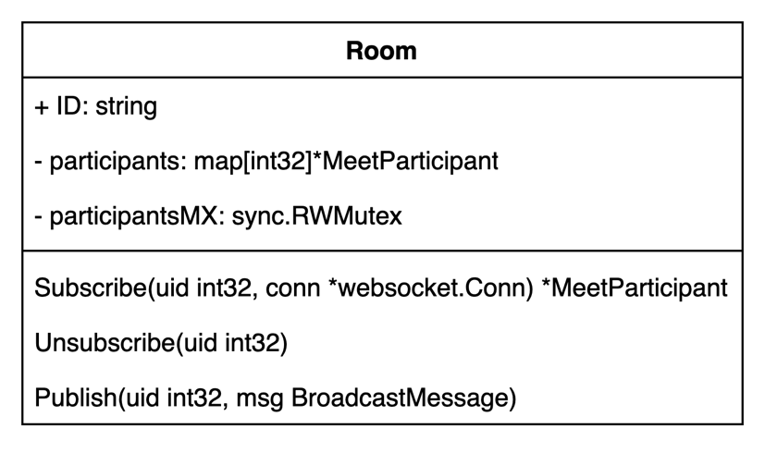
Рисунок 4.15 – Діаграма структури відео кімнати
В результаті користувач отримує персональну структуру MeetParticipant, яка містить у собі канал з повідомленнями Messages, який він може використовувати, щоб прослуховувати нові події від користувачів цієї кімнати. Поля та методи структури зображено на рисунку 4.16.
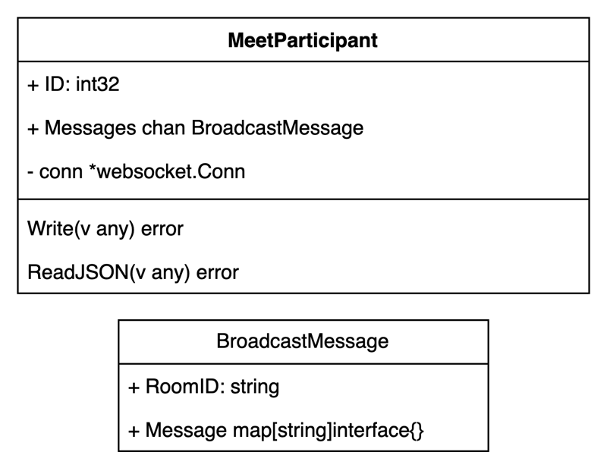
Рисунок 4.16 – Діаграма структури учасника відео зустрічі та повідомлення, що надсилаються у кімнаті
Наступним етапом обробник запускає окрему горутину для прослуховування нових подомлень від інших користувачів і за допомогою методу Write, відравляє повідомлення клієнту по WebSocket з’єднанню.
Після цього запускається нескінченний цикл в якому очікуються нові повідомлення від поточного користувача, у випадку отримання такого викликається метод Publish, який приймає ідентифікатор користувача та повідомелення, що потребує відправки, використовуючи хеш-таблицю усіх поточних користувачів participants та м’ютекст для конкурентного доступу до неї, усім користувачам, окрім відправника, відправляється нове повідомлення у канал Messages, яке вони зобов’язані обробити та віддати клієнту по WebSocket з’єднанню.
У випадку закриття WebSocket з’єднання користувач виконує метод Unsubscribe, який видаляє його з хеш-таблиці активних користувачів та закриває канал з новими повідомленнями.

Тестування системи
Для повноцінного тестування системи виникає необхідність створити публічну версію платформи, адже локальне використання не дасть повноцінної думки та досвіду, оскільки спілкування на відстані у такому випадку буде неможливим.
Щоб створити публічну версію системи та надати доступ використання усім користувачам у мережі Інтернет придбано VPS (Virtual Private Server), тобто віртуальний віддалений сервер з операційною системою Ubuntu 22.04.
Першим етапом є завантаження та встановлення інструментів для СУБД PostgreSQL. Далі потрібно створити базу даних та користувача, який буде виконувати запити до неї, у нашому випадку це буде серверна частина системи.
Після цього потрібно підготувати так звану production (промислову) конфігурацію застосунку (див. рисунок 4.17), що складається з наступних значень:
- hostname – протокол зв’язку разом з ім’ям хосту.
- staticDirPath – шлях до директорії зі статичними файлами.
- DBConnection – рядок для встановлення зв’язку з СУБД PostreSQL.
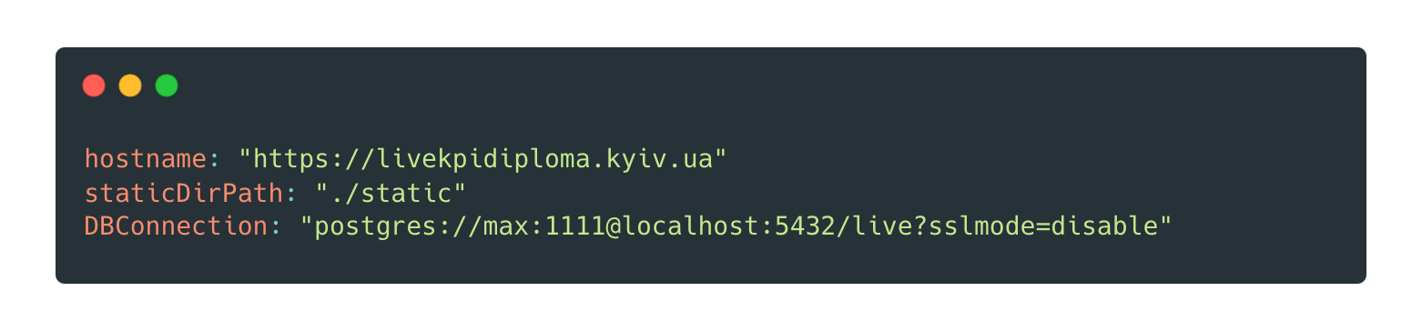
Рисунок 4.17 – Production конфігурація застосунку
Наступним етапом створимо Makefile – набір команд, що дозволять завантажувати статичні файли та встановлюти останню версію застосунку.
Для запустити та керувати застосунком використано утиліту pm2 – менеджер процесів. Також створимо bash скрипт, який за допомогою інструментів pm2 встановлює вказаний процес.
Для команди-встановлення застосунку на віддаленому сервері оголосимо команду deploy-live у файлі Makefile, яка буде виконувати наступні функції:
- За допомогою SQLC генерувати запити у базу даних на мові програмування Go;
- За допомогою templ на основі темплейтів генерувати функції для створення функцій на мові програмування Go для динамічної обробки та вставки даних у статичний HTML контент
- Виконувати команду go build з параметрами GOARCH=amd64 GOOS=linux, що дозволять зібрати виконуваний файл під операційну систему Linux.
- За допомогою інструменту rsync завантажити статичні файли на віддалений сервер за допомогою ssh з’єдання.
- За допомогою ssh з’єднання виконувати bash скрипт для встановлення застосунку.
Для надійного використання WebSocket та WebRTC необідно отримати доменне ім’я, а також SSL сертифікати, які є стандартом для безпечного відвідування сайтів у мережі Інтернет. Оскільки більшість сучасних браузерів блокує або обмежує небезпечні з’єднання, у тому числі сайти з протоколом http, використання медіа пристроїв користувача не є можливим без проколу https, для якого потрібні SSL сертифікати.
У якості HTTP серверу використано NGINX, який вистує посередником між користувачем та нашим серверним застосунком. Його основна задача це отримати запит від користувача та передати його локальному HTTP серверу з певним значенням порту, для цього використовується параметр proxy_pass http://localhost:6789, завдяки цьому відбувається перенаправлення запитів від користувача на наш застосунок.
Для створення SSL сертифікатів використано утиліту Certbot, який має можливість виписати безкоштовні сертифікати для доменного імені. Certbot за замовчуванням має підтримку NGINX, тож додаткової конфігурації не потрібно.
Для тестування веб-інтерфейсу використано браузер Google Chrome версії 125.0.6422.112 на операційній системі MacOS Big Sur версії 11.2.1.
Тестування сторінки автентифікації (рисунок 4.18 та 4.19):
- При введені некоректних даних у формі отримуємо повідомлення «користувача не знайдено».
- При введені некоректних даних у полі електронної скриньки, отримуємо повідомлення про неправильний формат введених даних;
- При пустих значеннях у будь якому полі, отримуємо повідомлення, що поле є обов’язковим для заповнення.
- Вводимо коректні дані, попередньо зареєстрованого користувача, підтверджуємо форму, користувача перенаправлено на початкову сторінку.
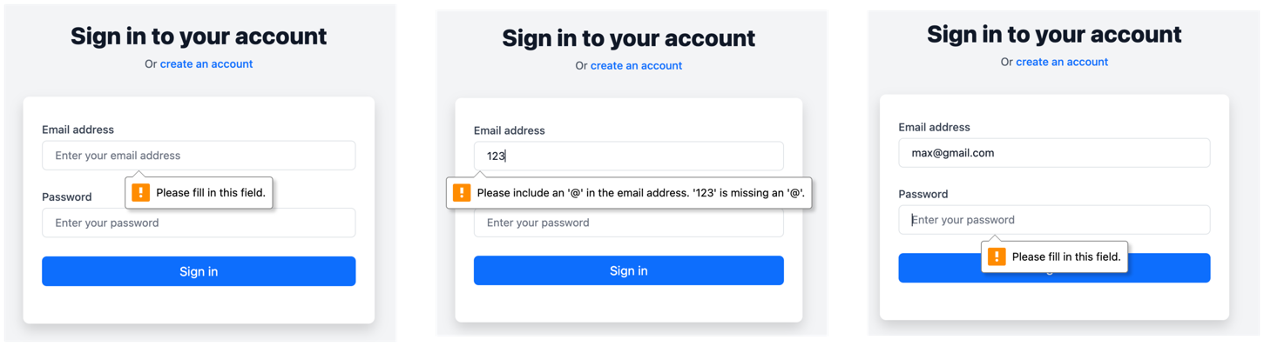
Рисунок 4.18 – Валідація полів форми автентифікації
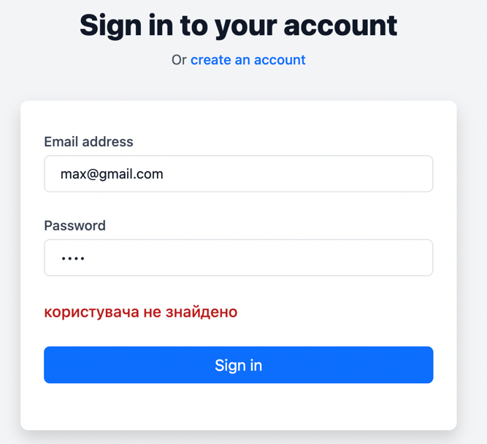
Рисунок 4.19 – Повідомлення про некоректно введені дані
Тестування сторінки реєстрації (рисунок 4.20):
- Перевірка на правильність заповнених полів є аналогічною до сторінки автентифікації.
- У випадку, коли поле для повторного введення паролю не співпадає з основним, отримуємо повідомлення «паролі не співпадають».
- При успішній реєстрації користувача перенеправляє на початкову сторінку.
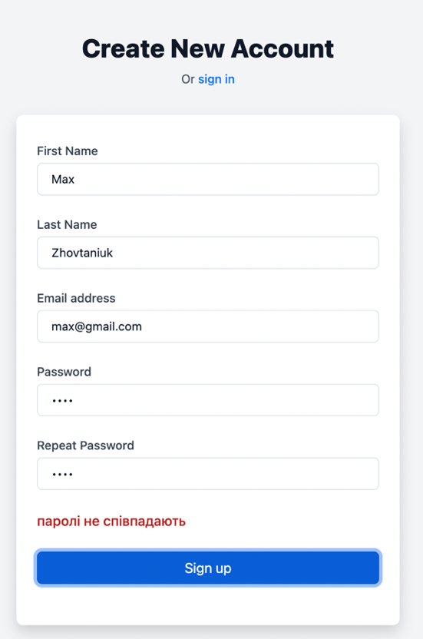
Рисунок 4.20 – Повідомлення про неспівпадіння паролів при реєстрації
Для тестування сторінки чатів (рисунок 4.21) створено декілька облікових записів та різні профілі браузеру для уникнення конфліктів при збереженні токену у Cookies в полі token. Також створено тестовий чат «KPI», у який було додано обидва користувачі. Для надсилання подідомлення використовуюється поле вводу, при підтвердженні або натисканні на кнопку повідомлення успішно надсилається та відразу з’являється на у двох користувачів одночасно.
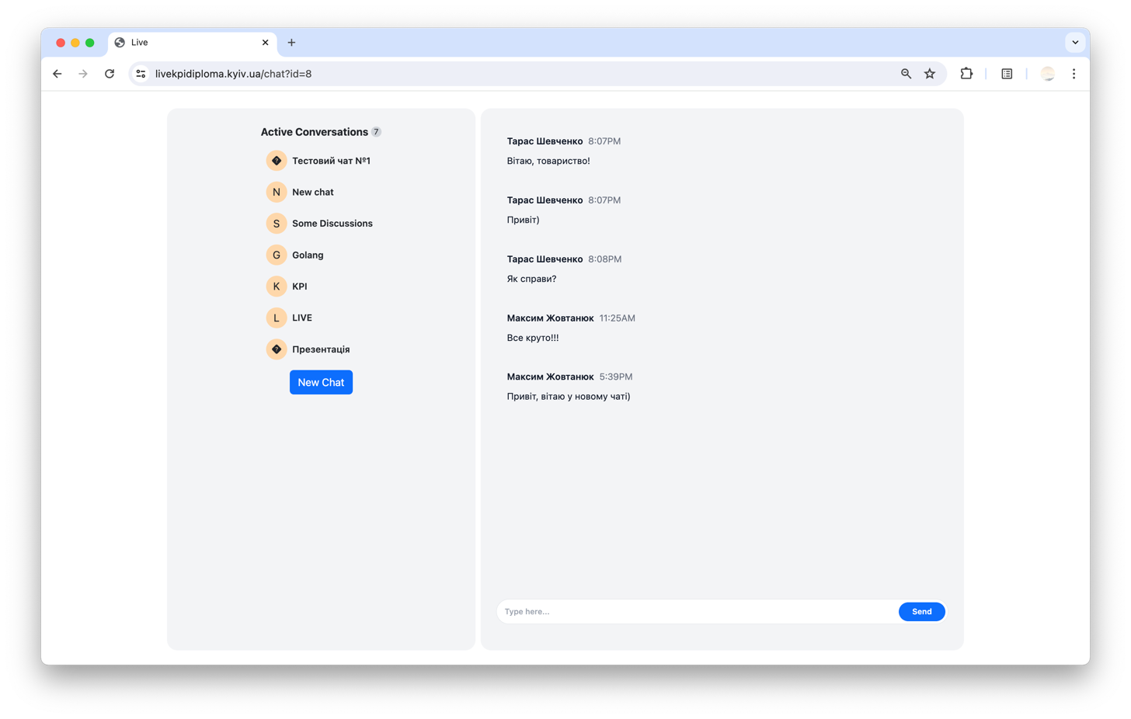
Рисунок 4.21 – Сторінка з чатами користувача
Для тестування відео зустрічі використовується початкова сторінка (рисунок 4.22). За допомогою кнопки «Create Meeting» створюється нова зустріч і користувача перенаправляє та доєднує до кімнати (рисунок 4.23). Для додавання користувача необхідно скопіювати URL поточної сторінки або унікальний ідентифікатор, що зазначений у параметрі id, при відкритті цієї сторінки іншим користувачем, він буде доданий до цієї ж кімнати та буде ініційовано P2P з’єднання.
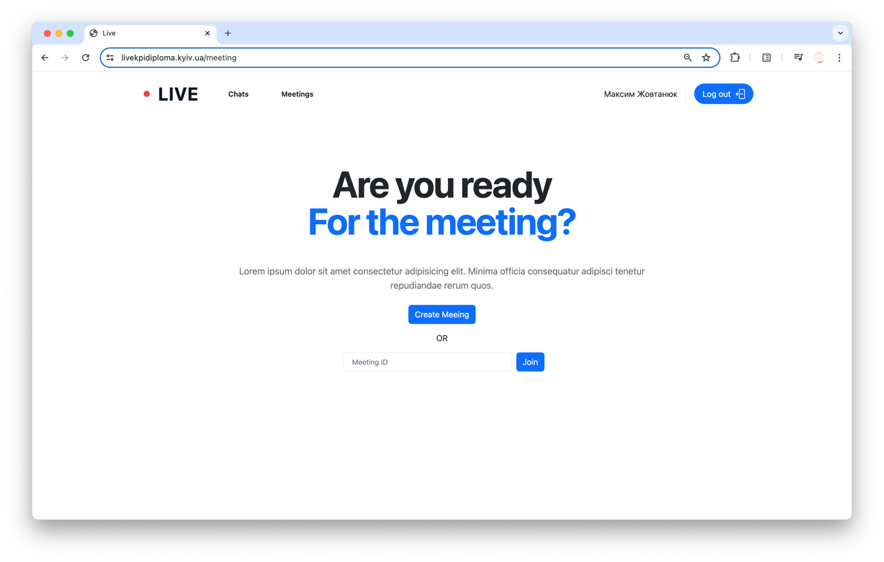
Рисунок 4.22 – Початкова сторінка відео зустрічі
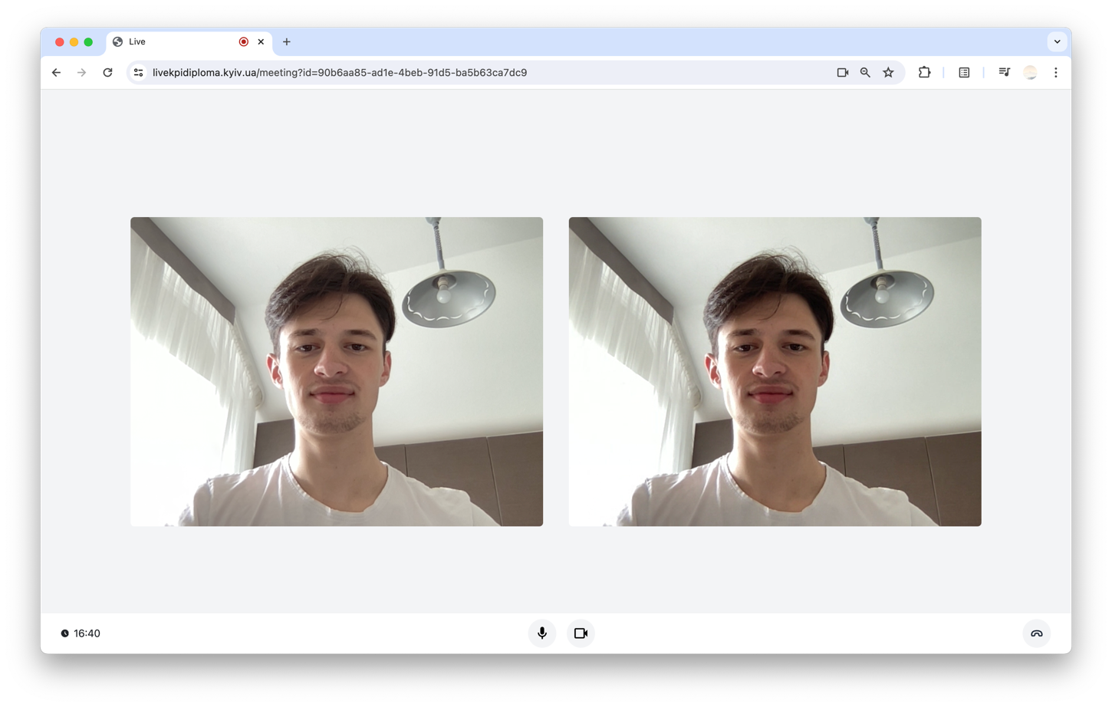
Рисунок 4.23 – Сторінка відео зустрічі
Для перевірки відображення веб інтерфейсу системи на мобільних пристроях використано iPhone 15 Pro з версією iOS 17.4.1. Протестовано основні сторінки системи.
Сторінки автентифікації та реєстрації (рисунок 4.24): Збережено основні компоненти, а саме: заголовки сторінок та шрифти відповідають розміру екрана, посилання доступні та виконують свою функцію при натисканні, заповнення відповідних форм та введення тексту є зручним та відповідає вимогам щодо адаптивного дизайну. Збережена підтримка управління формою (надсилання запиту при підтвердженні даних) за допомогою клавіатури.
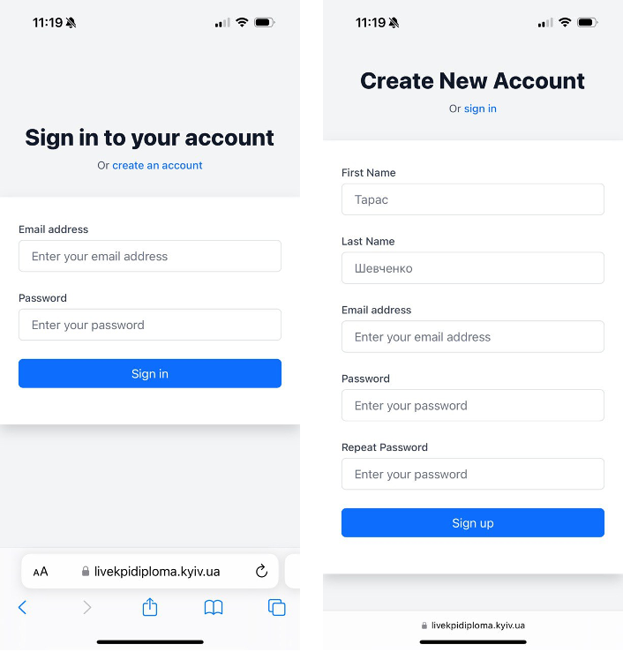
Рисунок 4.24 – Сторінка автентифікації та реєстрації на мобільному пристрої
Початкова та основна сторінка відео зустрічі (рисунок 4.25). Збережені функції основних засобів управління сторінками: створення нової кімнати при натисканні на кнопку, приєднання при введенні унікального ідентифікатора, вимкнення та включення медіа пристроїв (мікрофону, камери), кнопка виходу з кімнати виконує свою функцію.
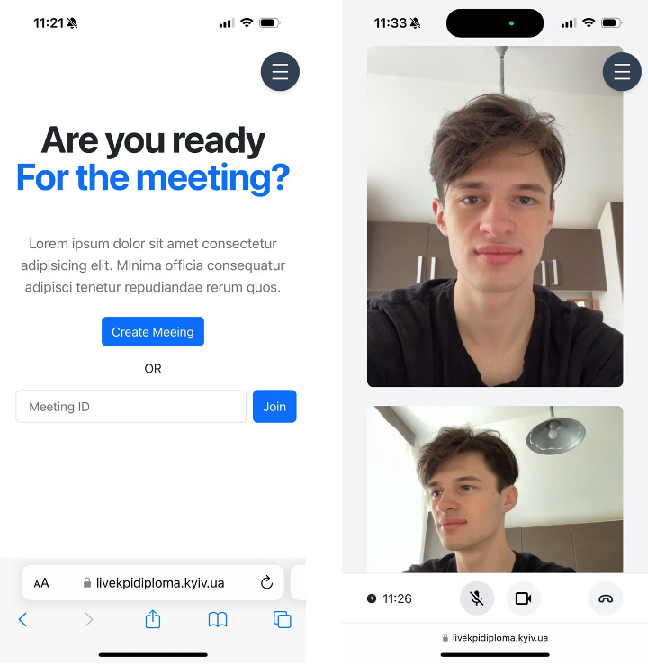
Рисунок 4.25 – Початкова сторінка та сторінка відео зустрічі на мобільному пристрої
Сторінка обміну повідомленнями у чаті (рисунок 4.26). При зміні розміру екрану, змінюється і форма відображення сторінки: перелік чатів, у яких бере участь користувач, займає усю ширину сторінки, вікно чату зміщується в новий рядок та відображається внизу сторінки. При введені нового повідомлення та підтвердження форми, нове повідомлення надсилається на відображається на екрані внизу вікна чату.
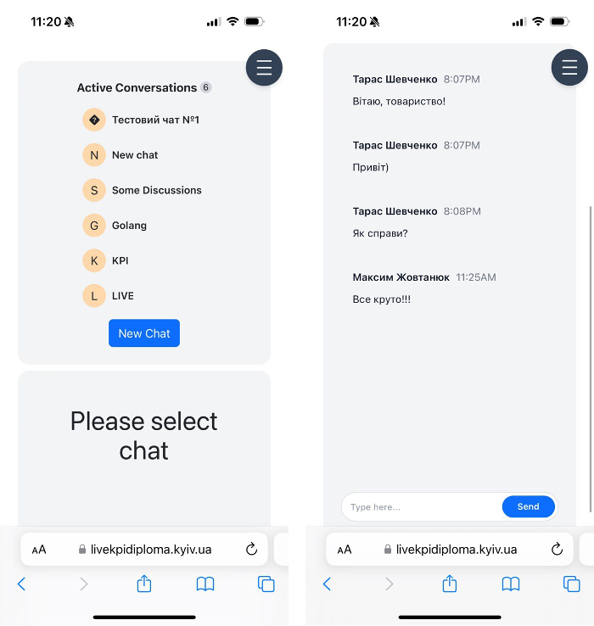
Рисунок 4.26 – Сторінка чату на мобільному пристрої
Для забезпечення зручної навігації по веб-інтерфейсу використовується бокове меню (рисунок 4.27). При натисканні на кнопку, що прикріплена до верхнього правого кутку екрану з’являється меню, яке займає всю ширину та висоту екрану. У ньому доступні посилання на основну сторінку, сторінка з відео зустрічами, кнопка для виходу з облікового запису та кнопка для закриття меню.
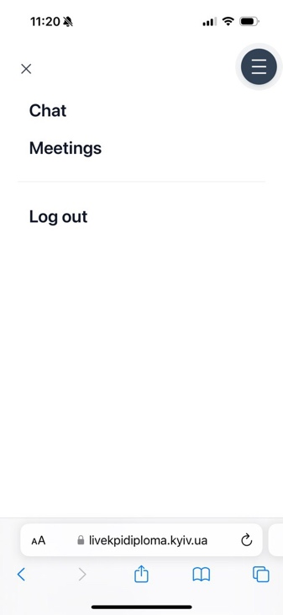
Рисунок 4.27 – Бокове меню на мобільному пристрої

ВИСНОВОК
В ході розробки дипломного проєкту проаналізовано існуючі платформи спілкування в реальному часі, визначно їхні переваги та недоліки, сформовано вимоги до об’єкту розробки.
Результатом дипломного проєкту є програмна система використовуючи яку користувач, має можливість спікуватися в реальному часі: обмінюватись текстовими повідомлення у чаті, спілкуватися за допомогою відео та аудіозв’язку.
Розроблена система має веб-інтерфейс, використовуючи який користувач може: проходити автентифікацію, створювати нові облікові записи, використовувати елементи сторінки для навігації, створювати нові чати, додавати користувачів, створювати нові кімнати та встановлювати відео та аудіозв’язок з іншим користувачем, керувати власними медіа пристроями, такими як мікрофон та вебкамера.
Основними досягненнями розробки дипломного проєкту є забезпечення стабільного зв’язку з високою пропускною здатністю, хорошою якістю відео та аудіо. Реалізовано естетичне відображення інтерфейсу на пристроях з різними екранними розмірами.

СПИСОК ВИКОРИСТАНОЇ ЛІТЕРАТУРИ
- WebRTC [Електронний ресурс]. – 2024. – Режим доступу: https://en.wikipedia.org/wiki/WebRTC. – Дата доступу: травень 2024.
- WebSocket [Електронний ресурс]. – 2024. – Режим доступу: https://en.wikipedia.org/wiki/WebSocket. - Дата доступу: травень 2024.
- Документація мови програмування Go [Електронний ресурс]. – 2024. – Режим доступу: https://go.dev/doc/. - Дата доступу: травень 2024.
- Katherine Cox-Buday. Конкурентність в мові програмування Go [Текст] – «Сoncurrency in Go», 2017. – стор. 37-145.
- Документація бібліотеки HTMX [Електронний ресурс]. – 2024. – Режим доступу: https://htmx.org/docs/. - Дата доступу: травень 2024.
- Документація СУБД PostgreSQL [Електронний ресурс]. – 2024. – Режим доступу: https://www.postgresql.org/docs/. - Дата доступу: травень 2024.
- Документація розширення HTMX для роботи з WebSocket [Електронний ресурс]. – 2024. – Режим доступу: https://htmx.org/extensions/web-sockets/. - Дата доступу: травень 2024.
- Документація розширення HTMX для роботи з відповідями на HTTP запити [Електронний ресурс]. – 2024. – Режим доступу: https://htmx.org/extensions/response-targets/. - Дата доступу: травень 2024.
- Документація бібліотеки templ для роботи з шаблонами у мові програмування Go [Електронний ресурс]. – 2024. – Режим доступу: https://templ.guide/. - Дата доступу: травень 2024.
- Документація фреймворку Tailwind CSS [Електронний ресурс]. – 2024. – Режим доступу: https://tailwindui.com/documentation/. - Дата доступу: травень 2024

